Задания олимпиады Phystech.International по биологии
2020/21 уч. год
Отборочный онлайн-этап

ЗАДАНИЯ ДЛЯ ВЫПУСКНЫХ КЛАССОВ

Задания олимпиады разделены на три части:
Часть А: Задания с одним верным ответом (всего 20 заданий, сумма 27 баллов)
Часть В: Задания с множественным выбором (всего 10 заданий, сумма 30 баллов)
Часть С: Задания на сопоставления (всего 7 заданий, сумма 35 баллов)
Максимум: 92 балла

Часть А. Тестовые задания с выбором одного верного ответа

Во всех заданиях данной части в начале идет условие, а затем четыре варианта ответов (под буквами от A до D). Участникам необходимо определить, какой один из вариантов ответа является верным (подходит под формулировку задания). В каждом задании может быть только один правильный вариант ответа. Рядом с номером вопроса проставлено количество баллов, которые участник получает за правильный ответ: есть две стоимости – по 1 баллу и по 2 балла.

Система оценки:
За каждый верно указанный ответ – 1 или 2 балла
За каждый неверно указанный ответ – 0 баллов

Задание 1 (ID 2) – 1 балл
Общая для всех вариантов часть вопроса:
Вторичное утолщение стебля с помощью латеральной меристемы – камбия характерно для:

Вариант 1:
- мхов, голосеменных, покрытосеменных;
- однодольных покрытосеменных, голосеменных;
- папоротниковидных, двудольных покрытосеменных;
- голосеменных и двудольных покрытосеменных;

Вариант 2:
- голосеменных и двудольных покрытосеменных;
- мхов и покрытосеменных;
- однодольных и двудольных покрытосеменных;
- папоротниковидных, голосеменных;

Вариант 3:
- мхов и голосеменных;
- однодольных покрытосеменных, голосеменных;
- голосеменных и двудольных покрытосеменных;
- папоротниковидных, однодольных покрытосеменных;

Задание 2 (ID 3) – 1 балл
Общая для всех вариантов часть вопроса:
На рисунке ниже приведен поперечный срез молодой ветки липы (Tilia sp.) под микроскопом.
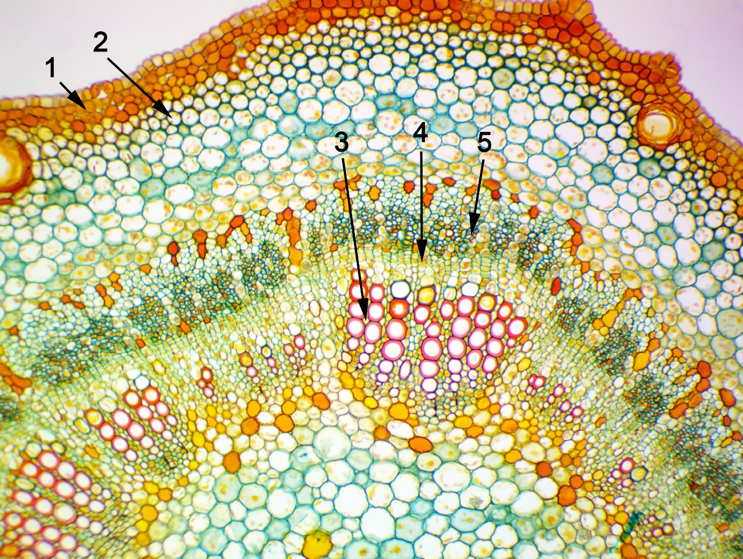
Какие ткани растения обозначены цифрами? Выберите правильное сочетание цифр и названий тканей:

Вариант 1:
- 1 – эпидерма, 2 – хлоренхима, 3 – ксилема, 4 – камбий, 5 – флоэма;
- 1 – перидерма, 2 – колленхима, 3 – ксилема, 4 – камбий, 5 – флоэма;
- 1 – перидерма, 2 – колленхима, 3 – флоэма, 4 – камбий, 5 – ксилема;
- 1 – эпидерма, 2 – колленхима, 3 – ксилема, 4 – перицикл, 5 – флоэма;

Вариант 2:
- 1 – перидерма, 2 – склеренхима, 3 – флоэма, 4 – камбий, 5 – ксилема;
- 1 – эпидерма, 2 – колленхима, 3 – флоэма, 4 – камбий, 5 – ксилема;
- 1 – перидерма, 2 – склеренхима, 3 – ксилема, 4 – камбий, 5 – флоэма;
- 1 – перидерма, 2 – колленхима, 3 – ксилема, 4 – камбий, 5 – флоэма;

Вариант 3:
- 1 – перидерма, 2 – колленхима, 3 – ксилема, 4 – камбий, 5 – флоэма;
- 1 – эпидерма, 2 – колленхима, 3 – флоэма, 4 – камбий, 5 – ксилема;
- 1 – перидерма, 2 – склеренхима, 3 – ксилема, 4 – камбий, 5 – флоэма;
- 1 – эпидерма, 2 – хлоренхима, 3 – флоэма, 4 – перицикл, 5 – ксилема;

Задание 3 (ID 4) – 2 балла
Общая для всех вариантов часть вопроса:
Цвет, строение и другие особенности цветков покрытосеменных растений тесно связаны с особенностями опыляющих их животных. Сопоставьте следующие описания цветков растений (от 1 до 5) с наиболее вероятным опылителем для данного цветка.
1. Цветки белые, открыты ночью, имеют интенсивный запах, нектар спрятан в длинных плотных трубках;
2. Цветки часто с ультрафиолетовым окрашенным рисунком, открыты в дневное время, с приятным ароматом;
3. Цветки большие и грубые, ярко красные, открыты в дневное время, без запаха, но с большим количеством нектара;
4. Цветки большие, открыты ночью, с интенсивным ароматом и большим количеством нектара;
5. Цветки красновато-коричневые, без нектара, с запахом разлагающегося мяса.

Вариант 1:
- 1 – летучие мыши, 2 – пчелы, 3 – мухи, 4 – ночные бабочки, 5 – птицы;
- 1 – ночные бабочки, 2 – птицы, 3 – пчелы, 4 – летучие мыши, 5 – мухи;
- 1 – ночные бабочки, 2 – пчелы, 3 – птицы, 4 – летучие мыши, 5 – мухи;
- 1 – пчелы, 2 – ночные бабочки, 3 – птицы, 4 – летучие мыши, 5 – мухи;

Вариант 2:
- 1 – ночные бабочки, 2 – мухи, 3 – птицы, 4 – летучие мыши, 5 – пчелы;
- 1 – летучие мыши, 2 – птицы, 3 – пчелы, 4 – ночные бабочки, 5 – мухи;
- 1 – птицы, 2 – летучие мыши, 3 – мухи, 4 – ночные бабочки, 5 – пчелы;
- 1 – ночные бабочки, 2 – пчелы, 3 – птицы, 4 – летучие мыши, 5 – мухи;

Вариант 3:
- 1 – летучие мыши, 2 – пчелы, 3 – мухи, 4 – ночные бабочки, 5 – птицы;
- 1 – ночные бабочки, 2 – пчелы, 3 – птицы, 4 – летучие мыши, 5 – мухи;
- 1 – летучие мыши, 2 – мухи, 3 – птицы, 4 – ночные бабочки, 5 – пчелы;
- 1 – летучие мыши, 2 – птицы, 3 – пчелы, 4 – ночные бабочки, 5 – мухи;

Задание 4 (ID 6) – 1 балл
Общая для всех вариантов часть вопроса:
На рисунке ниже приведены принципиальные схемы кровеносной системы у различных групп позвоночных.
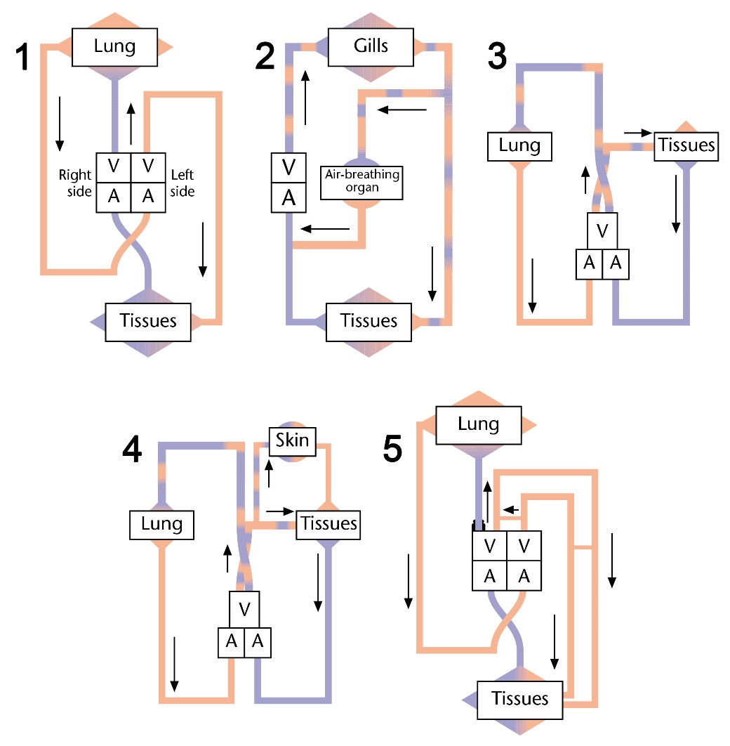
Пояснение: Lung – легкие, Gills – жабры, Tissues – ткани, Skin – кожа, Air-breathing organ – орган воздушного дыхания, A = atrium – предсердие, V = ventricle – желудочек. Рассмотрите схемы и определите, каким группам позвоночных животных принадлежит каждая из приведенных схем:

Вариант 1:
- 1 – крокодилы, 2 – акулы, 3 – змеи, ящерицы, черепахи, 4 – хвостатые амфибии, 5 – птицы и млекопитающие;
- 1 – птицы и млекопитающие, 2 – бесхвостые амфибии, 3 – змеи, ящерицы, черепахи, 4 – рыба, способная дышать через кожу, 5 – крокодилы;
- 1 – крокодилы, 2 – рыба, способная дышать воздухом, 3 – хвостатые амфибии, 4 – змеи, ящерицы, черепахи, 5 – птицы и млекопитающие;
- 1 – птицы и млекопитающие, 2 – рыба, способная дышать воздухом, 3 – змеи, ящерицы, черепахи, 4 – хвостатые амфибии, 5 – крокодилы;

Вариант 2:
- 1 – птицы и млекопитающие, 2 – рыба, способная дышать воздухом, 3 – змеи, ящерицы, черепахи, 4 – хвостатые амфибии, 5 – крокодилы;
- 1 – птицы и млекопитающие, 2 – акулы, 3 – хвостатые амфибии, 4 – крокодилы, 5 – змеи, ящерицы, черепахи;
- 1 – птицы и млекопитающие, 2 – змеи, ящерицы, черепахи, 3 – крокодилы, 4 – хвостатые амфибии, 5 – рыба, способная дышать воздухом;
- 1 – крокодилы, 2 – рыба, способная дышать воздухом, 3 – хвостатые амфибии, 4 – змеи, ящерицы, черепахи, 5 – птицы и млекопитающие;

Вариант 3:
- 1 – крокодилы, 2 – рыба, способная дышать воздухом, 3 – змеи, ящерицы, черепахи, 4 – хвостатые амфибии, 5 – птицы и млекопитающие;
- 1 – птицы и млекопитающие, 2 – рыба, способная дышать воздухом, 3 – змеи, ящерицы, черепахи, 4 – хвостатые амфибии, 5 – крокодилы;
- 1 – птицы и млекопитающие, 2 – бесхвостые амфибии, 3 – змеи, ящерицы, черепахи, 4 – рыба, способная дышать через кожу, 5 – крокодилы;
- 1 – птицы и млекопитающие, 2 – змеи, ящерицы, черепахи, 3 – крокодилы, 4 – хвостатые амфибии, 5 – рыба, способная дышать воздухом;

Задание 5 (ID 7) – 1 балл
Общая для всех вариантов часть вопроса:
В таблице ниже представлены частота дыхания, частота пульса и температура тела четырех различных млекопитающих (A – D).
Животные | Частота дыхания  (вздох/мин) | Частота пульса  (удар/мин) | Температура тела  (°C)
A | 160 | 500 | 36,5
B | 15 | 40 | 37,2
C | 28 | 190 | 38,2
D | 8 | 28 | 35,9
Расположите животных A - D в нисходящем порядке в зависимости от соотношения площади поверхности к объёму тела и в нисходящем порядке в зависимости от общего объёма крови в теле:

Вариант 1:
- соотношение площади к поверхности тела D > B > C > A, общий объем крови в теле A > C > B > D;
- соотношение площади к поверхности тела C > B > A > D, общий объем крови в теле D > A > B > C;
- соотношение площади к поверхности тела D > A > B > C, общий объем крови в теле C > B > A > D;
- соотношение площади к поверхности тела A > C > B > D, общий объем крови в теле D > B > C > A;

Вариант 2:
- соотношение площади к поверхности тела A > C > B > D, общий объем крови в теле A > C > B > D;
- соотношение площади к поверхности тела A > C > B > D, общий объем крови в теле D > B > C > A;
- соотношение площади к поверхности тела C > B > A > D, общий объем крови в теле D > A > B > C;
- соотношение площади к поверхности тела C > B > A > D, общий объем крови в теле C > B > A > D;

Вариант 3:
- соотношение площади к поверхности тела A > C > B > D, общий объем крови в теле D > B > C > A;
- соотношение площади к поверхности тела D > B > C > A, общий объем крови в теле D > B > C > A;
- соотношение площади к поверхности тела D > A > B > C, общий объем крови в теле C > B > A > D;
- соотношение площади к поверхности тела D > A > B > C, общий объем крови в теле D > A > B > C;

Задание 6 (ID 8) – 2 балла
Общая для всех вариантов часть вопроса:
Медоносные пчелы способны видеть в поляризованном свете, в том числе в ультрафиолетовой области спектра. Это позволяет им использовать для навигации на местности «солнечный компас» и измерять угол между направлением полета и направлением на солнце. Обнаружив новый источник пищи медоносная пчела может запомнить дорогу к нему по двум параметрам (1) углу между направлением от улья на источник пищи и направлением от улья на солнце, (2) расстоянием от улья до источника пищи (по визуальным признакам). Вернувшись в улей, пчела может поделиться этой информацией с другими пчелами с помощью «виляющего танца», который представляет собой ритуал, в котором она совершает круговые движения (пример ниже) по вертикальным стенкам улья. Участок траектории танца, на котором пчела быстро вибрирует брюшком отмечен волнистой линией. Угол между вертикальной осью, которая задается силой тяжести, и «виляющим» участком танца сообщает другим пчелам угол в направлении к источнику пищи (относительно улья и направления на солнце), а длительность «виляющего» участка танца сообщает о расстоянии, которое нужно пролететь от улья.
На рисунке приведена схема улья и восьми источников пищи, расположенных с разных сторон от него.
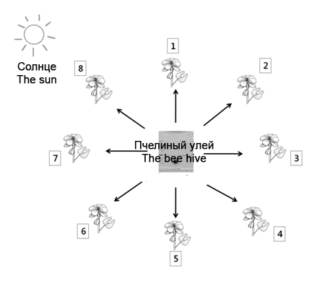
Для того, чтобы указать путь к первому источнику пищи пчела-разведчик совершает следующий «виляющий танец» (пунктирная линия указывает гравитационную ось):
Сопоставьте «виляющие танцы» пчел, приведенные на картинках ниже, с номерами источников пищи, о которых они должны рассказать:

Вариант 1:
- A-4, B-2, C-8, D-5;
- A-8, B-2, C-4, D-5;
- A-1, B-3, C-5, D-2;
- A-4, B-6, C-8, D-5;

Вариант 2:
- A-4, B-6, C-8, D-5;
- A-4, B-2, C-8, D-1;
- A-8, B-6, C-4, D-5;
- A-3, B-5, C-7, D-4;

Вариант 3:
- A-4, B-2, C-8, D-5;
- A-5, B-7, C-1, D-6;
- A-4, B-6, C-8, D-5;
- A-3, B-5, C-7, D-4;

Задание 7 (ID 10) – 1 балл
Общая для всех вариантов часть вопроса:
Объем крови, выталкиваемый каждым желудочком во время сокращения, известен как систолический объем. Если умножить его на число сокращений в минуту, то результирующая величина представит собой сердечный выброс.
Сердечный выброс = систолический объем * частота сокращений

Вариант 1
Каким будет сердечный выброс (объем крови, выталкиваемый каждым желудочком за минуту) взрослого человека в состоянии покоя, чье сердце делает 72 удара в минуту и выталкивает 70 миллилитров крови при каждом сокращении?
  - 3 л/мин;
  - 5 л/мин;
  - 10 л/мин;
  - 50 л/мин;

Вариант 2
Каким будет сердечный выброс (объем крови, выталкиваемый каждым желудочком за минуту) взрослого человека в состоянии покоя, чье сердце делает 55 удара в минуту и выталкивает 90 миллилитров крови при каждом сокращении?
  - 3 л/мин;
  - 5 л/мин;
  - 10 л/мин;
  - 50 л/мин;

Вариант 3
Каким будет сердечный выброс (объем крови, выталкиваемый каждым желудочком за минуту) взрослого человека в состоянии покоя, чье сердце делает 67 удара в минуту и выталкивает 90 миллилитров крови при каждом сокращении?
  - 0,6 л/мин;
  - 3 л/мин;
  - 6 л/мин;
  - 60 л/мин;

Задание 8 (ID 11) – 1 балл
Общая для всех вариантов часть вопроса:
Митохондрии – важнейшие органеллы клеток, осуществляющие окисление углеводов и липидов и синтез молекул АТФ. Митохондрии человека содержат собственную ДНК с 37 генами. При этом митохондрии наследуются только по материнской линии – вместе с яйцеклеткой, а митохондрии из сперматозоидов в яйцеклетку при оплодотворении не попадают. Поэтому мутации в генах митохондриальной ДНК матери могут приводить к тяжелым наследственным заболеваниям или ранней гибели плода.
Для борьбы с этим врачи предложили метод «трех родителей» (митохондриальная заместительная терапия), где зигота получается в ходе искусственного оплодотворения и содержит генетический материал отца и матери, а митохондрии ей предоставляет третий родитель-донор. Из приведенных последовательностей манипуляций выберите те, которые должны произвести врачи, чтобы получить такие здоровые зиготы «от трех родителей»:
1) Ядро яйцеклетки матери переносится в яйцеклетку донора (с нормальными митохондриями), не содержащую своего ядра, а затем она оплодотворяется сперматозоидом отца;
2) Ядро зиготы, получившейся при оплодотворении яйцеклетки матери сперматозоидом отца, переносится в зиготу-донор (с нормальными митохондриями) не содержащую ядра;
3) В яйцеклетку матери переносится ядро сперматозоида вместе с имеющимися в нем митохондриями отца;
4) В яйцеклетку матери переносится одна митохондрия из яйцеклетки донора (с нормальными митохондриями), и затем происходит оплодотворение сперматозоидом отца

Вариант 1:
- только 2;
- 2 или 3;
- 1 или 2;
- 1 или 4;

Вариант 2:
- только 1;
- 1 или 2;
- 3 или 4;
- 2 или 4;

Вариант 3:
- только 1;
- только 4;
- 1 или 2;
- 2 или 3;

Задание 9 (ID 12) – 2 балла
Общая для всех вариантов часть вопроса:
В сетчатке глаза человека содержатся клетки-фоторецепторы двух типов: клетки-палочки, отвечающие за монохроматическое зрение, и клетки-колбочки, обеспечивающие цветовое зрение. Клетки-фоторецепторы контактируют аксонами с дендритами биполярных клеток, которые проводят первичную обработку информации, а те, в свою очередь, контактируют с ганглионарными клетками, проводящими нервные импульсы в зрительные центры мозга. Ниже приведена схема организации контактов всех описанных выше клеток для палочек и для колбочек отдельно.
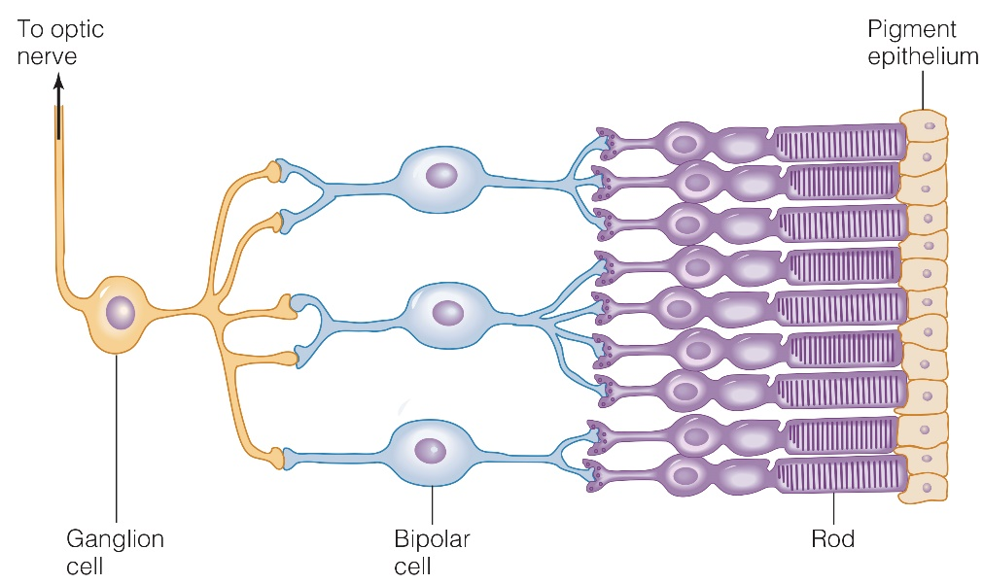
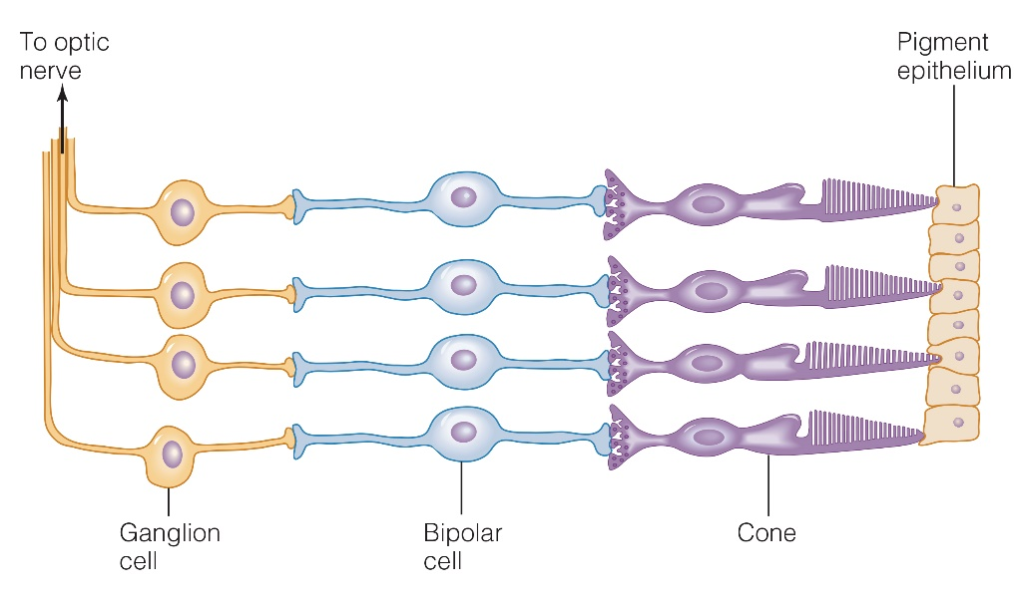
Пояснение: to optic nerve – к оптическому нерву, ganglion cell – ганглионарная клетка, bipolar cell – биполярные клетки, rod – клетки-палочки, cone – клетки-колбочки, pigment epithelium – пигментный эпителий.
Какие из приведенных ниже суждений являются верными:
1. Поток фотонов света на схемах проходит слева направо, поэтому часть палочек и колбочек экранированы от него телами ганглионарных и биполярных клеток.
2. Поток фотонов света на схемах проходит справа налево, поэтому воспринимаемый фоторецепторами цвет зависит от того, через пигментную клетку какого цвета прошел фотон.
3. Биполярные клетки контактируют с нескольким клетками-палочками, однако каждая биполярная клетка контактирует с одной клеткой-колбочкой.
4. Каждая ганглионарная клетка передает в зрительные центры мозга импульсы от большого числа клеток-палочек, образующих обширное зрительное поле, но от одной или нескольких клеток-колбочек.
5. Цветовое зрение у человека имеет более высокое разрешение (детализацию), чем монохроматическое зрение.

Вариант 1:
- 1, 3, 4;
- 2, 3, 5;
- 1, 2, 3, 4;
- 3, 4, 5;

Вариант 2:
- 2, 3, 4;
- 2, 3, 4, 5;
- 3, 4, 5;
- 1, 2, 3;

Вариант 3:
- 1, 3, 5;
- 3, 4, 5;
- 1, 2, 3;
- 1, 2, 3, 4;

Задание 10 (ID 14) – 1 балл
Общая для всех вариантов часть вопроса:
Митохондрии – это важный органоид (компартмент) клетки в котором происходят главные процессы метаболизма жирных кислот с длинной цепью. Основным таким процессом является бета-окисление жирных кислот. Последовательность реакции одного цикла бета-окисления жирных кислот, предшествующая образованию активированного кофермента A (CoA), приведена ниже:
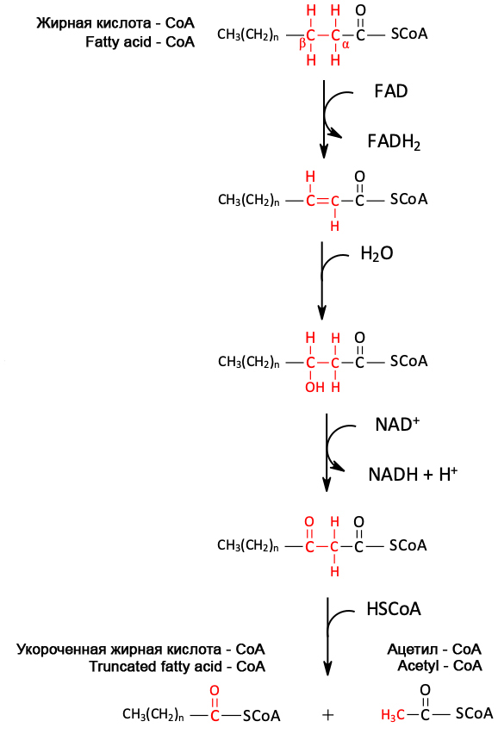
Вариант 1:
Основываясь на приведенной схеме реакций определите, какое количество циклов необходимо для полного бета-окисления стеариновой кислоты (C_{18:0})?
  - 7;
  - 8;
  - 9;
  - 10;

Вариант 2:
Основываясь на приведенной схеме реакций определите, какое количество циклов необходимо для полного бета-окисления пальмитиновой кислоты (C_{16:0})?
  - 7;
  - 8;
  - 9;
  - 10;

Вариант 3:
Основываясь на приведенной схеме реакций определите, какое количество циклов необходимо для полного бета-окисления арахиновой кислоты (C_{20:0})?
  - 7;
  - 8;
  - 9;
  - 10;
Задание 11 (ID 15) – 1 балл
Общая для всех вариантов часть вопроса:
Витамины – это группа низкомолекулярных органических соединений, объединённая по признаку абсолютной необходимости их для организма человека в качестве составной части пищи. Примеры витаминов: А (ретинол), D (кальциферол), В1 (тиамин), В12 (цианкобаламин), С (аскорбиновая кислота).
Недостаток каждого из этих витаминов может вызвать следующие заболевания:
1) Анемия;
2) Заболевание «куриная слепота», замедление роста, ухудшение зрения, поражение кожи, роговицы глаза, кишечника;
3) Цинга, снижение сопротивляемости к заболеваниям, повышенная утомляемость, боль в суставах, мышцах, поражение капилляров, десен зубов, местные кровоизлияния;
4) Заболевание «бери-бери» (полиневрит), исхудание, нарушение координации движений, паралич конечностей, атрофия мышц, поражение нервной системы;
5) Развитие рахита у детей (искривление ног, уплощение груди, большая голова); у взрослых – уменьшение минерализации костей;
Соотнесите заболевания, возникающие в следствии нехватки определенного витамина, и название данного витамина:

Вариант 1:
- 1 – B12, 2 – D, 3 – C, 4 – A, 5 – B1;
- 1 – В12, 2 – А, 3 – С, 4 – В1, 5 – D;
- 1 – D, 2 – C, 3 – B12, 4 – B1, 5 – A;
- 1 – A, 2 – B1, 3 – B12, 4 – D, 5 – C;

Вариант 2:
- 1 – C, 2 – A, 3 – B1, 4 – B12, 5 – D;
- 1 – B1, 2 – B12, 3 – C, 4 – A, 5 – D;
- 1 – В12, 2 – А, 3 – С, 4 – В1, 5 – D;
- 1 – A, 2 – B1, 3 – B12, 4 – D, 5 – C;

Вариант 3:
- 1 – B12, 2 – D, 3 – C, 4 – A, 5 – B1;
- 1 – B1, 2 – A, 3 – C, 4 – B12, 5 – D;
- 1 – В12, 2 – А, 3 – С, 4 – В1, 5 – D;
- 1 – A, 2 – D, 3 – B1, 4 – C, 5 – B12;

Задание 12 (ID 16) – 2 балла
Общая для всех вариантов часть вопроса:
Краситель метиленовый синий является акцептором водорода. Он имеет синюю окраску в окисленном состоянии, но становиться бесцветным, когда переходит в восстановленное состояние:
Метиленовый синий (синий) + водород => восстановленный метиленовый синий (бесцветный)
Данную реакцию легко использовать, чтобы изучать метаболические пути, в которых может происходить восстановление различных соединений (например, NAD⁺ и FAD). В таких реакциях метиленовый синий будет терять свою окраску и это позволит количественно охарактеризовать интенсивность протекающих метаболических реакций.
Студенты приготовили четыре различные реакционные смеси, как показано в таблице ниже.
Компонент реакционной смеси | Пробирка A | Пробирка B | Пробирка C | Пробирка D
Дистиллированная вода | не добавляли | 2 мл | 2 мл | 1 мл
Раствор глюкозы | 2 мл | 2 мл | не добавляли | 2 мл
Раствор метиленового синего | 1 мл | 1 мл | 1 мл | не добавляли
Суспензия дрожжей | 2 мл | не добавляли | 2 мл | 2 мл
Четыре пробирки с реакционными смесями были инкубированы при температуре 37°C. Появление окраски регистрировали в начале эксперимента и после инкубации в течение 5 и 15 минут. Результаты приведены в таблице.
Цвет реакционной смеси | Пробирка A | Пробирка B | Пробирка C | Пробирка D
В начале реакции | синий | синий | синий | бесцветный
После 5 минут инкубации | бесцветный | синий | синий | бесцветный
После 15 минут инкубации | бесцветный | синий | бледно синий | бесцветный
Какие из использованных в эксперименте пробирок с реакционными смесями можно использовать в качестве контрольной пробы (где реакция не идет), а какие пробирки в данном исследовании бесполезны?

Вариант 1:
- контрольная проба – пробирка A, бесполезны – пробирка B;
- контрольная проба – пробирки B и C, бесполезны – пробирка A и D;
- контрольная проба – пробирка B, бесполезны – пробирка D;
- контрольная проба – пробирки C и D, бесполезны – пробирка A и B;

Вариант 2:
- контрольная проба – пробирка B, бесполезны – пробирка D;
- контрольная проба – пробирка C, бесполезны – пробирка A;
- контрольная проба – пробирки A и B, бесполезны – пробирка С и D;
- контрольная проба – пробирки B и D, бесполезны – пробирка A и C;

Вариант 3:
- контрольная проба – пробирка A, бесполезны – пробирка D;
- контрольная проба – пробирка B, бесполезны – пробирка D;
- контрольная проба – пробирки B и C, бесполезны – пробирка A и D;
- контрольная проба – пробирки B и D, бесполезны – пробирка A и C;

Задание 13 (ID 18) – 1 балл
Общая для всех вариантов часть вопроса:
Бактериальная клетка имеет форму шара диаметром 1 мкм и содержит одну молекулу геномной ДНК. Рассчитайте молярную концентрацию ДНК в этой клетке.
Для расчета используйте следующие данные: число Авогадро = 6,02*10²³, 1 мкм = 1*10⁻⁶ м, формула объема V=4/3*Pi*R³, где R – радиус шара, а Pi = 3,1415.

Вариант 1:
- 3,9*10⁻¹⁰ М;
- 3,3*10⁻⁷ M;
- 3,3*10⁻⁹ M;
- 7,5*10⁻¹⁰ M;

Вариант 2:
- 3,9*10⁻¹⁰ М;
- 3,3*10⁻⁹ M;
- 3,3*10⁻⁸ M;
- 8*10⁻⁹ M;

Вариант 3:
- 3,3*10⁻⁹ M;
- 3,9*10⁻¹⁰ М;
- 3,9*10⁻¹¹ М;
- 5*10⁻¹⁰ M;

Задание 14 (ID 19) – 1 балл
Общая для всех вариантов часть вопроса:
Какая комбинация утверждений о тРНК является правильной?
1) В тРНК имеются стебельковые и петлевые структуры;
2) Для синтеза из тРНК молекул аминоацил-тРНК необходима энергия гидролиза АТФ;
3) тРНК в клетках эукариот синтезируется РНК-полимеразой I;
4) тРНК синтезируется в процессе транскрипции в виде предшественника и только после процессинга становится функциональной;
5) Теоретически возможное количество различных типов молекул тРНК составляет 61, но реальное число типов молекул тРНК, кодируемых в геноме у большинства клеток меньше. Это объясняется тем, что некоторые антикодоны молекул тРНК могут узнавать более одного кодона.

Вариант 1:
- 1, 2, 3;
- 2, 4, 5;
- 1, 2, 4, 5;
- 1, 2, 3, 4, 5;

Вариант 2:
- 1, 3, 4;
- 1, 2, 4, 5;
- 1, 2, 3, 4, 5;
- 3, 4, 5;

Вариант 3:
- 1, 2, 4, 5;
- 1, 4, 5;
- 3, 4, 5;
- 2, 3, 4, 5;

Задание 15 (ID 20) – 2 балла
Общая для всех вариантов часть вопроса:
С целью исследования РНК-зависимой РНК-полимеразы (РзРп) из вируса SARS-CoV-2 учёный решил экспрессировать кодирующий её ген в клетках Escherichia coli, используя технологию рекомбинантной ДНК. Выберите правильный порядок процедур, которые ученый должен провести для того, чтобы получить очищенный фермент РзРп для дальнейших исследований.
1) клонирование гена РзРп в экспрессионный вектор - плазмиду;
2) разрушение бактериальных клеток и очистка изучаемого фермента в нужном количестве;
3) индукция экспрессии фермента РзРп в бактериальных клетках;
4) выделение и очистка вирусной геномной РНК из полученных в больнице вирионов;
5) амплификация гена, кодирующего РзРп, с помощью полимеразной цепной реакции (ПЦР);
6) обратная транскрипция для получения копии геномной ДНК вируса;
7) отбор клеток бактерий, содержащих плазмиду с геном РзРп;
8) трансформация клеток бактерии Escherichia coli плазмидой, содержащей с ген РзРп;

Вариант 1:
- 4 -> 2 -> 3 -> 1 -> 8 -> 5 -> 6 -> 7;
- 4 -> 6 -> 1 -> 5 -> 8 -> 3 -> 7 -> 2;
- 4 -> 6 -> 5 -> 1 -> 8 -> 7 -> 3 -> 2;
- 2 -> 8 -> 7 -> 3 -> 5 -> 6 -> 1 -> 4;

Вариант 2:
- 8 -> 7 -> 1 -> 2 -> 4 -> 6 -> 3 -> 5;
- 4 -> 3 -> 8 -> 7 -> 1 -> 6 -> 5 -> 2;
- 4 -> 6 -> 5 -> 1 -> 8 -> 7 -> 3 -> 2;
- 6 -> 4 -> 3 -> 5 -> 1 -> 7 -> 8 -> 2;

Вариант 3:
- 4 -> 6 -> 5 -> 1 -> 8 -> 7 -> 3 -> 2;
- 4 -> 6 -> 5 -> 8 -> 7 -> 2 -> 3 -> 1;
- 2 -> 8 -> 7 -> 3 -> 5 -> 6 -> 1 -> 4;
- 6 -> 4 -> 3 -> 5 -> 1 -> 7 -> 8 -> 2;

Задание 16 (ID 22) – 1 балл
Общая для всех вариантов часть вопроса:
Томас Хант Морган скрещивал дрозофил двух известных генотипов, BbVv x bbvv, где аллель B – дикий тип (серое) тело является доминирующим, а аллель b (черное тело) рецессивным. Аллель V (крылья дикого типа) доминирующий по отношению к v (очень маленькие крылья). Морган ожидал увидеть мух четырех фенотипов в соотношении 1:1:1:1. Но он наблюдал совершенно другую картину: Дикий тип: 965, Черное тело короткие крылья: 944, Серое тело короткие крылья: 206, Черное тело нормальные крылья: 185. Эти результаты можно объяснить, если предположить сцепленность аллелей и наличие процессов генетической рекомбинации (кроссинговер).
В данном примере частота рекомбинаций составляет (отношение количества рекомбинантных особей ко всему потомству):

Вариант 1:
- 0,205;
- 0,080;
- 0,170;
- 0,500

Вариант 2:
- 0,900;
- 0,170;
- 0,125;
- 0,270

Вариант 3:
- 0,108;
- 0,125;
- 0,170;
- 0,500

Задание 17 (ID 23) – 1 балл
Общая для всех вариантов часть вопроса:
Цвет кожи человека определяется накоплением пигмента – меланина и наследуется как количественный признак. Упрощенно за накопление меланина отвечают три гена, которые наследуются независимо друг от друга – гены А, B, С. У каждого из этих генов есть основной вариант (A, B, C), обуславливающий накопление меланина, и альтернативный вариант (a, b, c) – при котором меланин не вырабатывается. Эти гены взаимодействуют количественно: упрощенно наличие одного гена в основном варианте дает одну «единицу темного оттенка». Таким образом, генотип AABBCC – дает фенотип с самым темным оттенком кожи (6 единиц), генотип aabbcc – с самым светлым оттенком кожи (0 единиц), генотипы AAbbcc и aaBbCc – с оттенком кожи с 2 единицами темноты. Ниже приведена схема, которая показывает все возможные генотипы, фенотипы и вероятности их появления, которые могут получиться от брака двух родителей с генотипами AaBbCc (3 единицы).

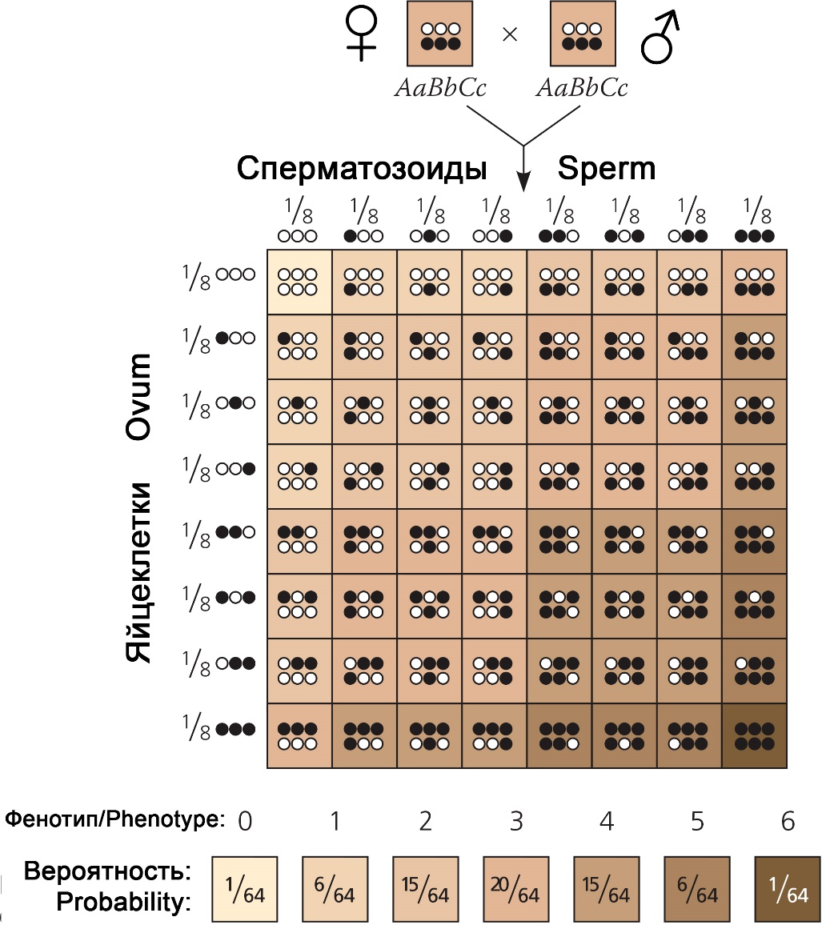

Рассчитайте какие фенотипы (от 0 до 6 единиц темноты) и вероятности их появления для брака родителей с генотипами ♀AABbCc и ♂aaBBCc. В ответах цифрами обозначены фенотипы, вероятности их появления приведены в скобках.

Вариант 1:
- 0 (1/8), 1 (3/8), 2 (3/8), 3 (1/8);
- 1 (1/8), 2 (3/8), 3 (3/8), 4 (1/8);
- 2 (1/8), 3 (3/8), 4 (3/8), 5 (1/8);
- 0 (1/8), 1 (1/8), 2 (2/8), 4 (2/8), 5 (1/8), 6 (1/8);

Вариант 2:
- 1 (1/8), 2 (3/8), 3 (3/8), 4 (1/8);
- 2 (1/8), 3 (3/8), 4 (3/8), 5 (1/8);
- 3 (1/8), 4 (3/8), 5 (3/8), 6 (1/8);
- 0 (2/8), 1 (1/8), 2 (1/8), 4 (1/8), 5 (1/8), 6 (2/8);

Вариант 3:
- 0 (1/8), 1 (3/8), 2 (3/8), 3 (1/8);
- 2 (1/8), 3 (3/8), 4 (3/8), 5 (1/8);
- 3 (1/8), 4 (3/8), 5 (3/8), 6 (1/8);
- 0 (1/8), 1 (2/8), 2 (1/8), 4 (1/8), 5 (2/8), 6 (1/8);

Задание 18 (ID 24) – 2 балла
Общая для всех вариантов часть вопроса:
Цветок – орган полового размножения Покрытосеменных растений представляет собой набор видоизмененных листочков. На конце побега (в зачатке цветка) формируется четыре круга зачаточных листочков (см. схему зачатка цветка – вид сверху), которые затем дифференцируются в чашелистики, лепестки, тычинки и пестик. Для того, чтобы запустить программу дифференциации этих листочков при созревании зачатка цветка, необходима работа трех разных генов А, В и C. Белки, являющиеся продуктами данных генов, взаимодействуют попарно и направляют развитие круга зачаточных листочков по нужному пути: если работает только ген А – формируются чашелистики, если гены А и В – лепестки, если гены В и С – тычинки, если только ген С – пестик.
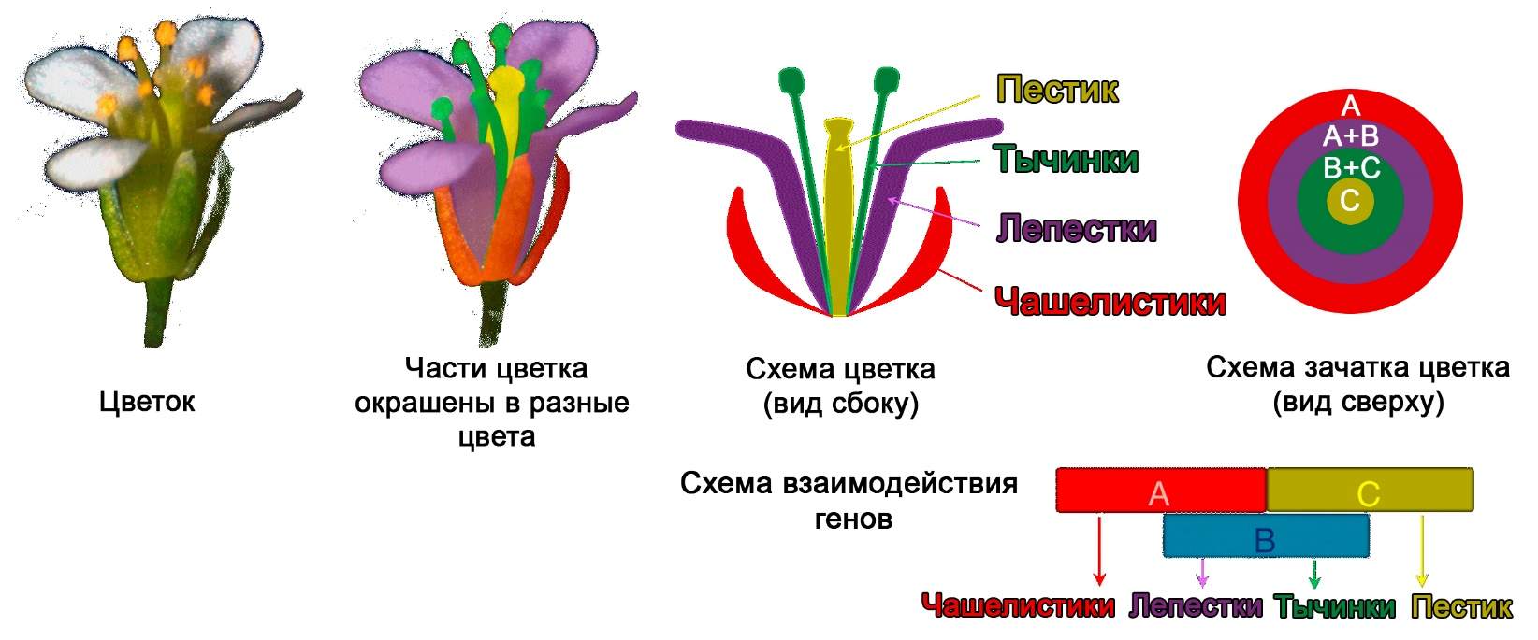
Ученые получили мутантные растения, в которых были удалены разные из этих трех генов, в результате чего такие растения обладают цветками с различными дефектами. Сопоставьте приведенные схемы цветков мутантных растений с геном, удаление которого привело к такому нарушению развития:
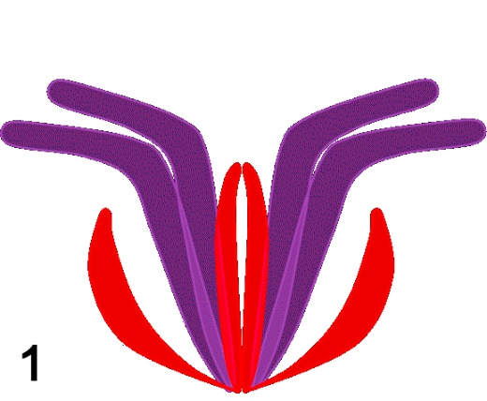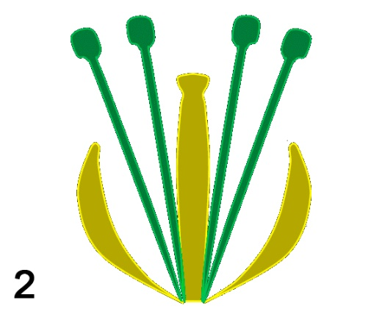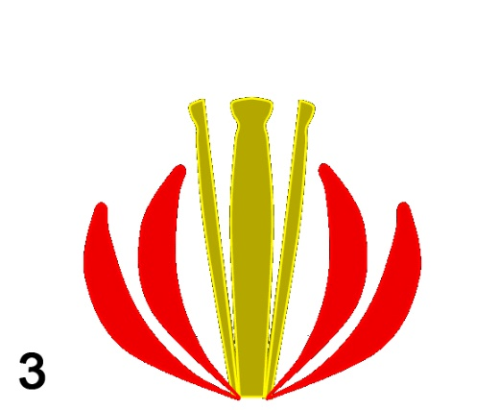

Вариант 1:
- 1 – A, 2 – B, 3 – C;
- 1 – C, 2 – A, 3 – B;
- 1 – B, 2 – A, 3 – C;
- 1 – B и C, 2 – A, 3 – C;

Вариант 2:
- 1 – A, 2 – C, 3 – B;
- 1 – B, 2 – C, 3 – A;
- 1 – B, 2 – A, 3 – C и B;
- 1 – C, 2 – A, 3 – B;

Вариант 3:
- 1 – C, 2 – B, 3 – A;
- 1 – C, 2 – A, 3 – B;
- 1 – B, 2 – A, 3 – C;
- 1 – B, 2 – A, 3 – C и B;

Задание 19 (ID 25) – 1 балл
Общая для всех вариантов часть вопроса:
Э. Майер определял биологические виды как “группы реально или потенциально скрещивающихся природных популяций, которые изолированы от других аналогичных групп одним или более механизмами репродуктивной изоляции”. Для каких из следующих пар организмов подходит приведенное выше определение термина “биологического вида”?
1) В природе две популяции являются стабильными относительно сравниваемых аллелей. Однако гетерозиготные особи могут быть созданы в лабораторных условиях;
2) Невозможно обнаружить скрещивание между собаками пород далматин и чи-хуа-хуа, так как размеры их тел сильно отличаются;
3) Самки двух видов светлячков реагируют на световой сигнал, подаваемый самцами только своего вида;
4) Случайно отобранные и помещенные в коробку, самки и самцы ночных бабочек не спариваются и не откладывают яйца;
5) Две особи жуков-носорогов с выраженными различиями в морфологии мандибул используют одинаковые половые феромоны.

Вариант 1:
- 1 и 2;
- 1 и 3;
- только 1;
- только 3;

Вариант 2:
- 2 и 3;
- 4 и 5;
- только 3;
- только 5;

Вариант 3:
- только 3;
- 1 и 2;
- 3 и 4;
- 4 и 5;

Задание 20 (ID 26) – 2 балла
Общая для всех вариантов часть вопроса:
В нижеследующей таблице показаны признаки восьми таксономических групп, обозначенных от A до H.

Таксон | Амниотическое яйцо | Хорда | Волосы | Ноги | Костный скелет | Зубы/  Челюсти
A | - | + | - | - | - | -
B | + | + | + | + | + | +
C | - | + | - | - | + | +
D | - | + | - | + | + | +
E | + | + | - | + | + | +
F | + | + | + | + | + | +
G | - | + | - | - | - | +
H | - | - | - | - | - | -

Обозначения: “+” – признак присутствует, “-“ – признак отсутствует.
Основываясь на данных признаках, заполните ячейки данного эволюционного древа, вписывая в них буквы, обозначающие таксоны. Выберите правильное сочетание номеров ячеек и букв, обозначающих таксоны.
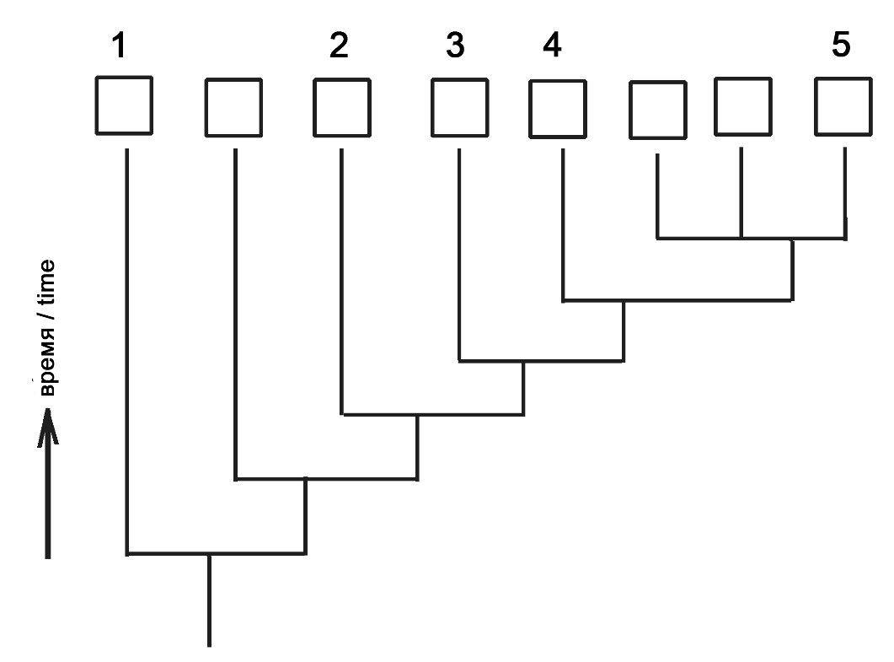

Вариант 1:
- 1 – B, 2 – D, 3 – C, 4 – G, 5 – H;
- 1 – H, 2 – G, 3 – D, 4 – C, 5 – E;
- 1 – H, 2 – G, 3 – C, 4 – D, 5 – E;
- 1 – H, 2 – G, 3 – C, 4 – D, 5 – F;

Вариант 2:
- 1 – F, 2 – D, 3 – C, 4 – G, 5 – H;
- 1 – H, 2 – A, 3 – D, 4 – C, 5 – E;
- 1 – H, 2 – G, 3 – C, 4 – D, 5 – B;
- 1 – H, 2 – G, 3 – C, 4 – D, 5 – E;

Вариант 3:
- 1 – H, 2 – G, 3 – C, 4 – D, 5 – E;
- 1 – F, 2 – D, 3 – C, 4 – G, 5 – H;
- 1 – H, 2 – A, 3 – C, 4 – D, 5 – E;
- 1 – H, 2 – G, 3 – C, 4 – D, 5 – F;

Часть B. Тестовые задания с множественным выбором (верно/неверно)

Во всех заданиях данной части в начале идет условие, а затем шесть вариантов ответа (под буквами от A до F). Участникам необходимо определить, является ли каждый из вариантов ответа верным (подходит под формулировку задания) или неверным (не подходит под формулировку задания). В каждом задании может быть от 0 до 6 верных вариантов ответа.

Система оценки:
За каждое правильно отмеченное утверждение можно получить 0,5 балла
За каждое неправильно отмеченное утверждение – 0 баллов

Задание 21 (ID 28) – 3 балла
Общая для всех вариантов часть вопроса:
На картинке ниже приведены жизненные циклы водоросли хары Брауна (Chara braunii, слева) и мха фунарии (Funaria sp., справа).
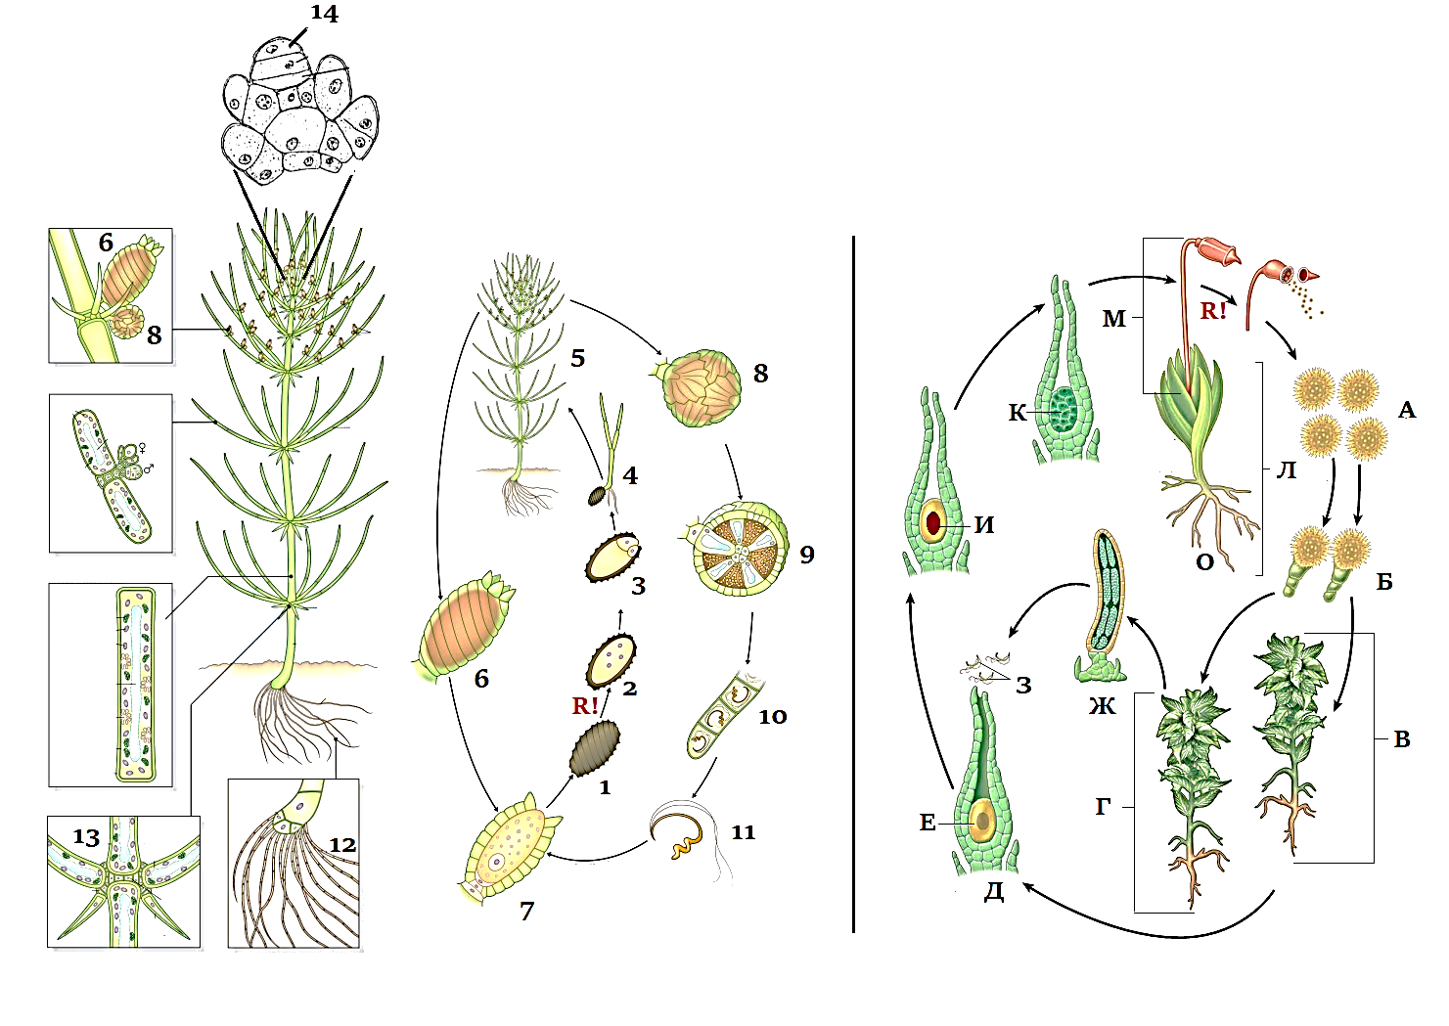
Рассмотрите картинку и укажите для каждого из следующих утверждений, является оно верным или неверным:

Вариант 1:
  - у хары в жизненном цикле преобладает гаплобионт, мейоз происходит сразу после образования зиготы (зиготическая редукция);
  - у хары в жизненном цикле происходит чередование поколений: имеются многоклеточные гаметофит и спорофит, мейоз проходит перед образованием спор (спорическая редукция);
  - тип полового процесса у хары и фунарии – оогамия: неподвижные крупные женские гаметы оплодотворяются подвижными мелкими мужскими гаметами;
  - хара – однодомное растение, потому что женские и мужские гаметангии находятся на одном организме;
  - фунария – двудомное растение, потому что женские гаметангии находятся на одном растении, а мужские гаметангии на другом;
  - фунария – однодомное растение, потому что женские и мужские гаметангии находятся на одном организме;

Вариант 2:
  - у фунарии в жизненном цикле преобладает гаплобионт, мейоз происходит сразу после образования зиготы (зиготическая редукция);
  - у фунарии в жизненном цикле происходит чередование поколений: имеются многоклеточные гаметофит и спорофит, мейоз проходит перед образованием спор (спорическая редукция);
  - тип полового процесса у хары и фунарии – изогамия: происходит слияние равных по размерам и одинаковых по морфологии подвижных гамет;
  - хара – однодомное растение, потому что женские и мужские гаметангии находятся на одном организме;
  - хара – двудомное растение, потому что женские гаметангии находятся на одном растении, а мужские гаметангии на другом;
  - фунария – двудомное растение, потому что женские гаметангии находятся на одном растении, а мужские гаметангии на другом;

Вариант 3:
  - у хары в жизненном цикле преобладает гаплобионт, мейоз происходит сразу после образования зиготы (зиготическая редукция);
  - у фунарии в жизненном цикле происходит чередование поколений: имеются многоклеточные гаметофит и спорофит, мейоз проходит перед образованием спор (спорическая редукция);
  - тип полового процесса у хары и фунарии – оогамия: неподвижные крупные женские гаметы оплодотворяются подвижными мелкими мужскими гаметами;
  - хара – однодомное растение, потому что женские и мужские гаметангии находятся на одном организме;
  - фунария – двудомное растение, потому что женские гаметангии находятся на одном растении, а мужские гаметангии на другом;
  - фунария – однодомное растение, потому что женские и мужские гаметангии находятся на одном организме;

Задание 22 (ID 30) – 3 балла
Общая для всех вариантов часть вопроса:
На картинке ниже приведена схема жизненного цикла малярийного плазмодия (Plasmodium falciparum).
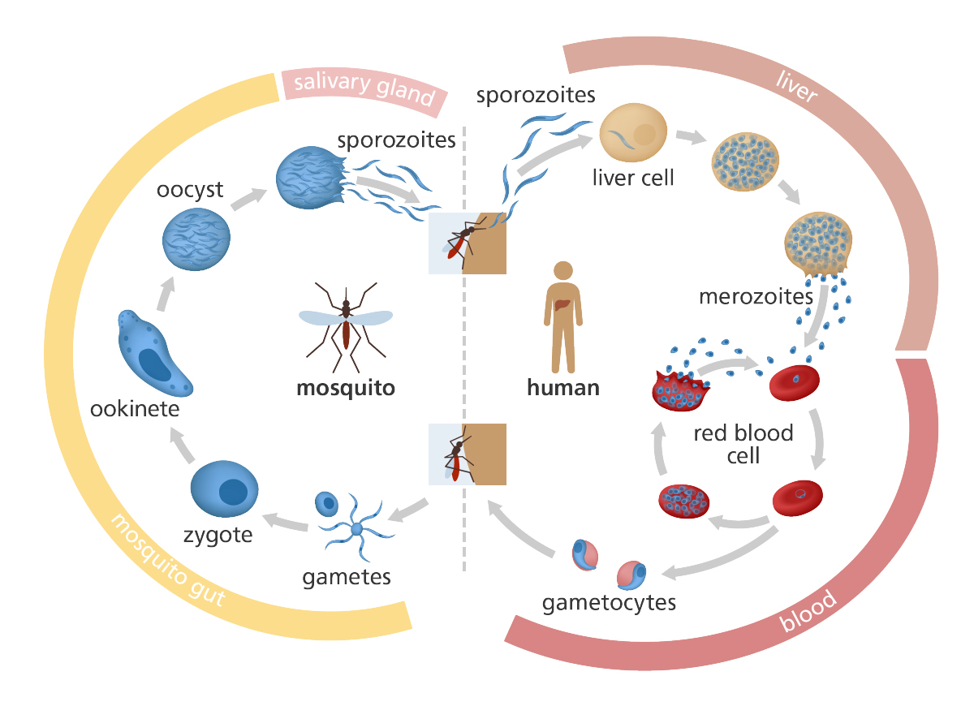
Пояснения: mosquito gut – кишечник малярийного комара, salivary gland – слюнные железы комара, liver – печень человека, blood – кровь человека.
Проанализируете представленную схему и укажите какие из следующих утверждений являются верными или неверными:

Вариант 1:
  - при укусе комара в кровь человека попадают спорозоиты, которые внедряются в эритроциты человека;
  - мерозоиты – это половое поколение, которое размножается в эритроцитах человека;
  - окончательный хозяин паразита – человек, потому что в крови человека происходит половое размножение паразита;
  - оокинета внедряется в стенку кишечника комара и претерпевает мейотическое деление, поэтому все остальные стадии плазмодия несут гаплоидный набор хромосом;
  - оокинета многократно делится с помощью спорогонии и образует множество спорозоитов, которые проникают в слюнные железы комара;
  - в ходе жизненного цикла малярийный плазмодий размножается бесполым способом два раза – в клетках печени и в ооците в стенке кишечника комара;

Вариант 2:
  - спорозоиты способны внедряться внутрь клеток печени человека и там размножаться с помощью шизогонии;
  - мерозоиты способны внедряться внутрь эритроцитов человека и там размножаться с помощью шизогонии;
  - окончательный хозяин паразита – малярийный комар, потому что кишечнике комара происходит слияние гамет паразита;
  - оокинета многократно делится с помощью спорогонии и образует множество спорозоитов, которые проникают в слюнные железы комара;
  - ооциста и спорозоиты являются диплоидными стадиями развития, а мейоз происходит только на стадии размножения в эритроцитах человека, когда формируются гаметоциты;
  - в ходе жизненного цикла малярийный плазмодий размножается бесполым способом три раза – в клетках печени и в эритроцитах человека, а также в ооците в стенке кишечника комара;

Вариант 3:
  - при укусе комара в кровь человека попадают спорозоиты, которые внедряются в эритроциты человека;
  - спорозоиты способны внедряться внутрь клеток печени человека и там размножаться с помощью шизогонии;
  - мерозоиты способны внедряться внутрь эритроцитов человека и там размножаться с помощью шизогонии;
  - мерозоиты способны образовывать половые формы – женские и мужские гаметоциты, которые циркулируют в крови человека;
  - окончательный хозяин паразита – малярийный комар, потому что кишечнике комара происходит слияние гамет паразита;
  - ооциста и спорозоиты являются диплоидными стадиями развития, а мейоз происходит только на стадии размножения в эритроцитах человека, когда формируются гаметоциты;

Задание 23 (ID 32) – 3 балла
Общая для всех вариантов часть вопроса:
На рисунке ниже представлены некоторые внутренние органы человека.
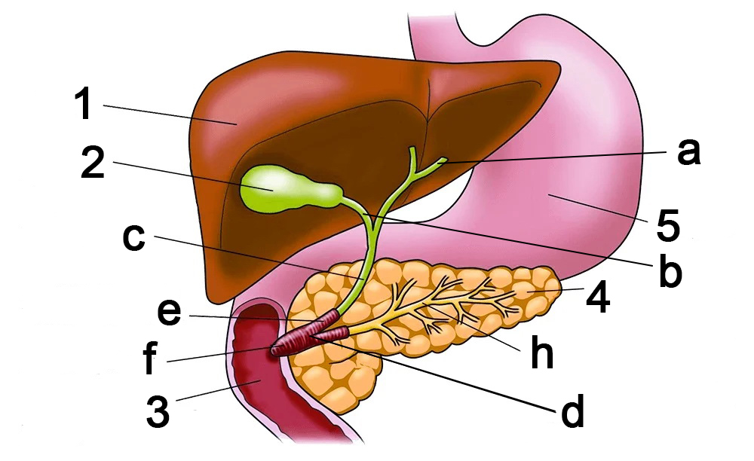
Основываясь на данной картинке укажите какие из следующих утверждений, являются верными или неверными:

Вариант 1:
  - гормон холецистокинин действует только на органы 2 и 4;
  - орган, обозначенный цифрой 1 способен синтезировать следующие белки: сывороточный альбумин, ангиотензин, фибриноген;
  - структура, отмеченная на рисунке буквой «a» называется мочеточником;
  - структура, отмеченная на рисунке буквой «h» называется протоком поджелудочной железы;
  - орган, обозначенный цифрой 4 способен синтезировать следующие ферменты: лактаза, пепсин;
  - орган, обозначенный цифрой 4 синтезирует гомон инсулин, который повышает всасывание глюкозы жировой тканью и мышцами, а также снижает кетогенез в органе под номером 1;

Вариант 2:
  - гормон холецистокинин действует только на органы 3 и 5;
  - орган, обозначенный цифрой 1, способен синтезировать следующие белки: ренин, гормон роста, вазопрессин, глюкагон;
  - структура, отмеченная на рисунке буквой «c» называется общим желчным протоком;
  - орган, обозначенный цифрой 4, способен синтезировать следующие ферменты: нуклеазы, липазы, трипсиноген, химотрипсиноген;
  - орган, обозначенный цифрой 4, способен синтезировать следующие ферменты: лактаза, пепсин;
  - орган, обозначенный цифрой 4, синтезирует гомон инсулин, который снижает всасывание глюкозы жировой тканью и мышцами, а также снижает синтез липидов в органе под номером 1;

Вариант 3:
  - гормон холецистокинин действует только на органы 2 и 4;
  - орган, обозначенный цифрой 1, способен синтезировать следующие белки: ренин, гормон роста, вазопрессин, глюкагон;
  - структура, отмеченная на рисунке буквой «c» называется общим желчным протоком;
  - структура, отмеченная на рисунке буквой «h» называется протоком поджелудочной железы;
  - орган, обозначенный цифрой 4, способен синтезировать следующие ферменты: нуклеазы, липазы, трипсиноген, химотрипсиноген;
  - орган, обозначенный цифрой 4, синтезирует гомон инсулин, который повышает всасывание глюкозы жировой тканью и мышцами, а также снижает кетогенез в органе под номером 1;
Задание 24 (ID 33) – 3 балла
Общая для всех вариантов часть вопроса:
Группа студентов изучала тему «Строение углеводов». На лекции они узнали о том, что моносахариды могут существовать в растворе в открытой цепочечной форме (записываются формулами Фишера) и в замкнутой кольцевой форме (записываются формулами Гаворта). В учебнике они нашли инструкцию как из цепочечной формулы D-глюкозы получить кольцевую формулу.
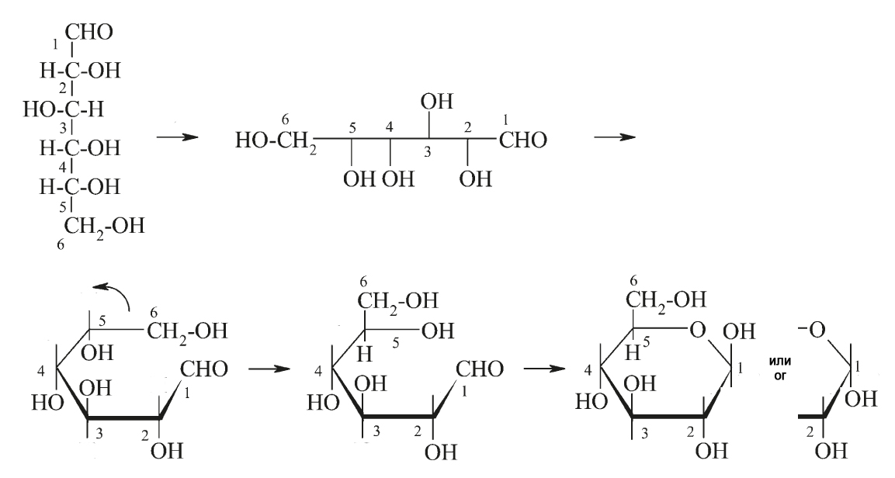
Студенты решили потренироваться и для этого конвертировать D-маннозу из цепочечной формы в кольцевую. У них получилось пять разных вариантов формул:
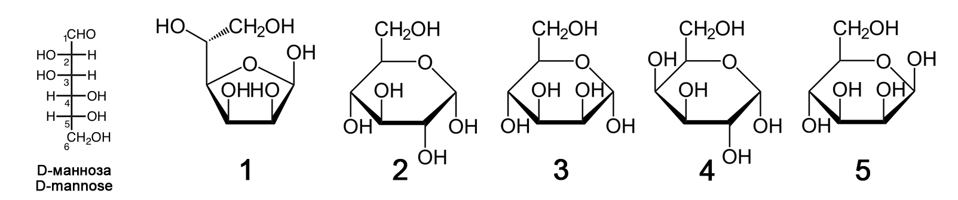
Проанализируйте формулы и для каждого из следующих утверждений укажите является оно верным или неверным:

Вариант 1:
  - все пять формул, полученных студентами, не являются формулами маннозы;
  - формула 1 неверная, ошибка состоит в том, что в кольцо образуют пять атомов, а в кольце может быть только шесть атомов;
  - формула 2 является формулой глюкозы, ошибка состоит в том, что неправильно ориентирована ОН-группа при втором атоме углерода;
  - формула 3 является формулой маннозы в альфа-ориентации ОН-группы при первом атоме углерода;
  - формула 4 является формулой маннозы в фуранозной форме (в кольце пять атомов), а не в пиранозной форме;
  - формула 5 является формулой фруктозы, моносахарида, входящего в состав сахарозы;

Вариант 2:
  - манноза представлена формулами 2, 3 и 4, а формулы 1 и 5 – это другие углеводы;
  - формула 1 представляет маннозу в фуранозной форме (в кольце пять атомов);
  - формула 2 является формулой маннозы в L-форме, а не в D-форме;
  - формула 3 является формулой ликсозы – дисахарида, встречающегося в крови насекомых;
  - формула 4 является формулой галактозы, моносахарида, встречающегося в составе лактозы;
  - формула 5 является формулой маннозы в бета-ориентации ОН-группы при первом атоме углерода;

Вариант 3:
  - манноза представлена формулами 1, 3 и 5, а формулы 2 и 4 – это другие углеводы;
  - формула 1 представляет маннозу в фуранозной форме (в кольце пять атомов);
  - формула 2 является формулой маннозы в L-форме, а не в D-форме;
  - формула 3 является формулой маннозы в альфа-ориентации ОН-группы при первом атоме углерода;
  - формула 4 является формулой галактозы, моносахарида, встречающегося в составе лактозы;
  - формула 5 является формулой фруктозы, моносахарида, входящего в состав сахарозы;

Задание 25 (ID 34) – 3 балла
Общая для всех вариантов часть вопроса:
На схеме ниже приведены реакции цикла трикарбоновых кислот (цикл Кребса).
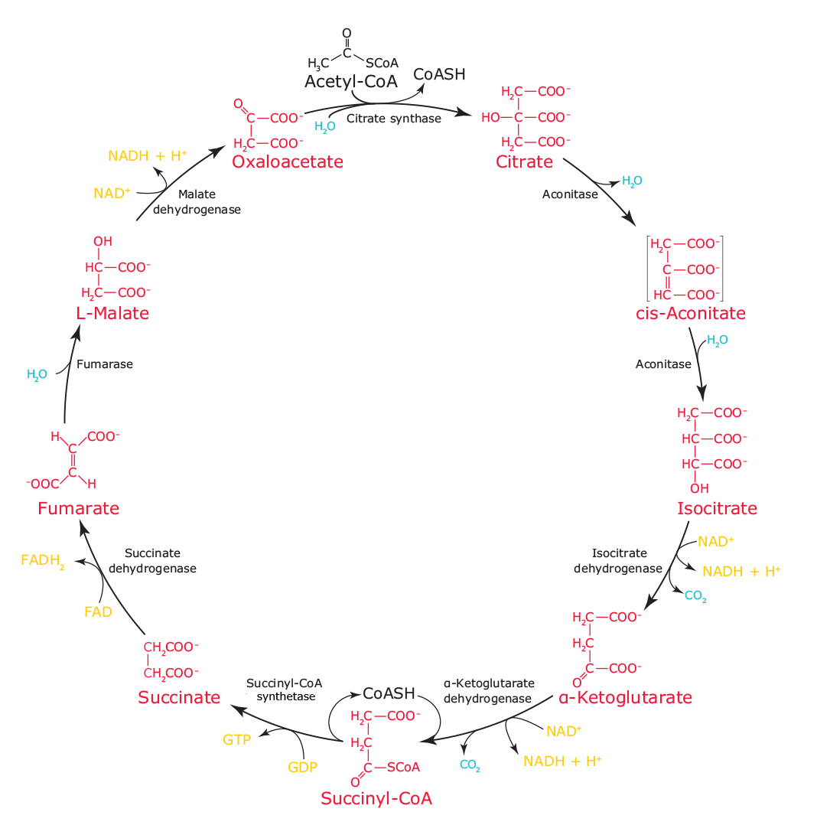
Проанализируйте схему реакций и для каждого из следующих утверждений укажите является оно верным или неверным:

Вариант 1:
  - в ходе цикла Кребса за один оборот образуется 2 молекулы CO₂, 3 NADH, 1 FADH₂ и 1 GTP;
  - указанные на схеме ферменты реакции цикла Кребса способны работать в прямом и обратном направлениях, поэтому цикл может идти по часовой стрелке и против часовой стрелки;
  - цикл Кребса у прокариот локализован в цитоплазме, а у эукариот – в митохондриях;
  - оксалоацетат может быть использован для синтеза глутаминовой кислоты;
  - фермент сукцинатдегидрогеназа прочно связана со внутренней митохондриальной мембраной и участвует в работе дыхательной цепи;
  - кофермент А участвует только в одной реакции, приведенной на схеме;

Вариант 2:
  - указанные на схеме ферменты реакции цикла Кребса способны работать в прямом и обратном направлениях, поэтому цикл может идти по часовой стрелке и против часовой стрелки;
  - ацетил-CoA может поступать в цикл, образуясь из пирувата (получается в ходе гликолиза) или из бета-окисления жирных кислот;
  - ферменты цикла Кребса у прокариот и эукариот локализованы в митохондриях;
  - альфа-кетоглутарат может быть использован для синтеза глутаминовой кислоты;
  - энергетический выход цикла Кребса составляет 10 молекул ATP за один оборот (учитывая, что в дыхательной цепи NADH дает 2,5 молекулы АТР, а FADH₂ – 1,5 молекулы АТР);
  - ацетилкофермент А участвует только в одной реакции, приведенной на схеме;

Вариант 3:
  - ацетил-CoA может поступать в цикл, образуясь из пирувата (получается в ходе гликолиза) или из бета-окисления жирных кислот;
  - цикл Кребса у прокариот локализован в цитоплазме, а у эукариот – в митохондриях;
  - альфа-кетоглутарат может быть использован для синтеза глутаминовой кислоты;
  - энергетический выход цикла Кребса составляет 10 молекул ATP за один оборот (учитывая, что в дыхательной цепи NADH дает 2,5 молекулы АТР, а FADH₂ – 1,5 молекулы АТР);
  - фермент сукцинатдегидрогеназа прочно связана со внутренней митохондриальной мембраной и участвует в работе дыхательной цепи;
  - реакция гидратации фумарата с образованием малата является необратимой;

Задание 26 (ID 35) – 3 балла
Общая для всех вариантов часть вопроса:
Ниже приведена схема организации репликативной вилки у бактерии Escherichia coli.
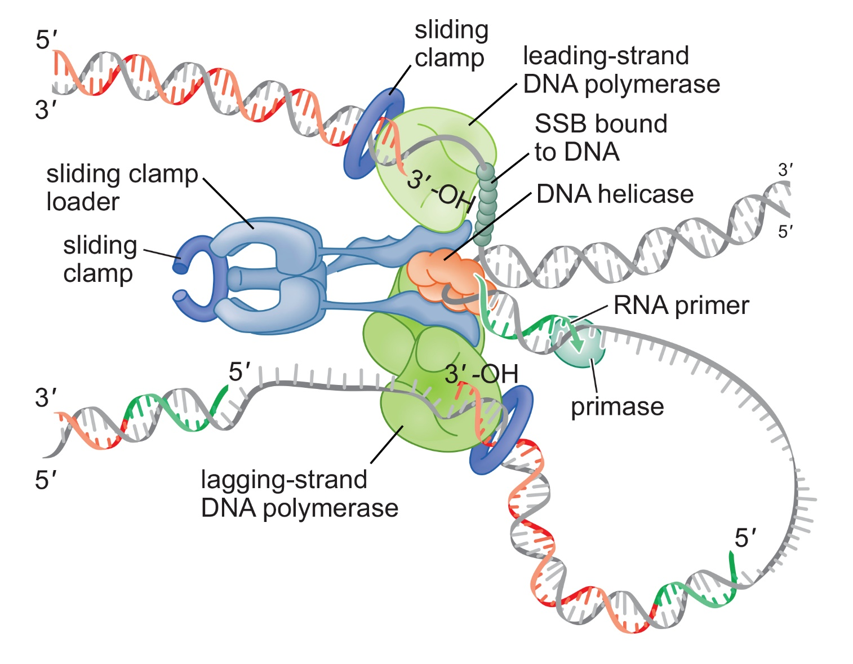
Пояснения: sliding clamp – скользящий зажим, sliding clamp loader – установщик скользящего зажима, leading-strand DNA polymerase – ДНК-полимераза на лидирующей цепи, lagging-strand DNA polymerase – ДНК-полимераза на отстающей цепи, SSB bound to DNA – белки SSB, связанные с ДНК, DNA helicase – ДНК-хеликаза, RNA primer – РНК-затравка, primase – фермент праймаза.
Проанализируйте представленную схему и для каждого из следующих утверждений укажите является оно верным или неверным:

Вариант 1:
  - репликация идет одновременно на двух цепях родительской молекулы ДНК: на лидирующей цепи репликация идет непрерывно, на отстающей цепи – участками, называемыми фрагменты Оказаки;
  - фермент ДНК-хеликаза необходима для расплетания цепей родительской молекулы ДНК;
  - РНК-затравка образуется в результате работы ДНК-полимеразы на отстающей цепи;
  - скользящий зажим – это специальный комплекс белков, который необходим для фиксирования ДНК-полимеразы на матричной цепи ДНК, что обеспечивает высокую эффективность ее работы;
  - SSB-белки необходимы для того, чтобы ДНК-полимераза, работающая на лидирующей цепи, не могла ингибировать работу ДНК-хеликазы;
  - комплекс установщика скользящего зажима и специальных тау-белков обеспечивает ассоциацию ДНК-полимераз, работающих на отстающей и лидирующей цепях в единый комплекс;

Вариант 2:
  - фермент ДНК-хеликаза необходима для синтеза ДНК на отстающей цепи;
  - праймаза – это РНК-полимераза, которая синтезирует короткие РНК-затравки, необходимые для начала синтеза дочерней цепи ДНК ферментом ДНК-полимеразой;
  - скользящий зажим необходим для своевременной остановки ДНК-полимеразы при синтезе отстающей цепи, когда она упирается в предыдущий фрагмент Оказаки;
  - ДНК-полимераза синтезирует ДНК путем переноса НТФ на 3’-ОН конец растущей цепи;
  - SSB-белки связываются с однонитевой ДНК и препятствуют взаимодействию расплетенных цепей ДНК с образование дуплекса;
  - остановка синтеза ДНК в репликативной вилке происходит, когда ДНК-хеликаза взаимодействует с праймазой;

Вариант 3:
  - фермент ДНК-хеликаза необходима для расплетания цепей родительской молекулы ДНК;
  - РНК-затравка образуется в результате работы ДНК-полимеразы на отстающей цепи;
  - комплекс белков установщик скользящего зажима необходим для правильного взаимодействия скользящего зажима с матричной цепью ДНК и РНК-затравкой;
  - ДНК-полимераза синтезирует ДНК путем переноса НТФ на 3’-ОН конец растущей цепи;
  - SSB-белки необходимы для того, чтобы ДНК-полимераза, работающая на лидирующей цепи, не могла ингибировать работу ДНК-хеликазы;
  - остановка синтеза ДНК в репликативной вилке происходит, когда ДНК-хеликаза взаимодействует с праймазой;

Задание 27 (ID 36) – 3 балла
Общая для всех вариантов часть вопроса:
11 августа 2020 года в России была зарегистрирована первая вакцина от вируса SARS-CoV-2. Данная вакцина создана на основе технологии с использованием аденовирусов человека для доставки в клетки S-белка – поверхностного белка коронавируса, отвечающего за связывание с рецептором (ангиотензин-превращающий фермент 2) на поверхности клеток человека. Примерная схема, описывающая процесс формирования иммунитета в ответ на введение данной вакцины приведена ниже.
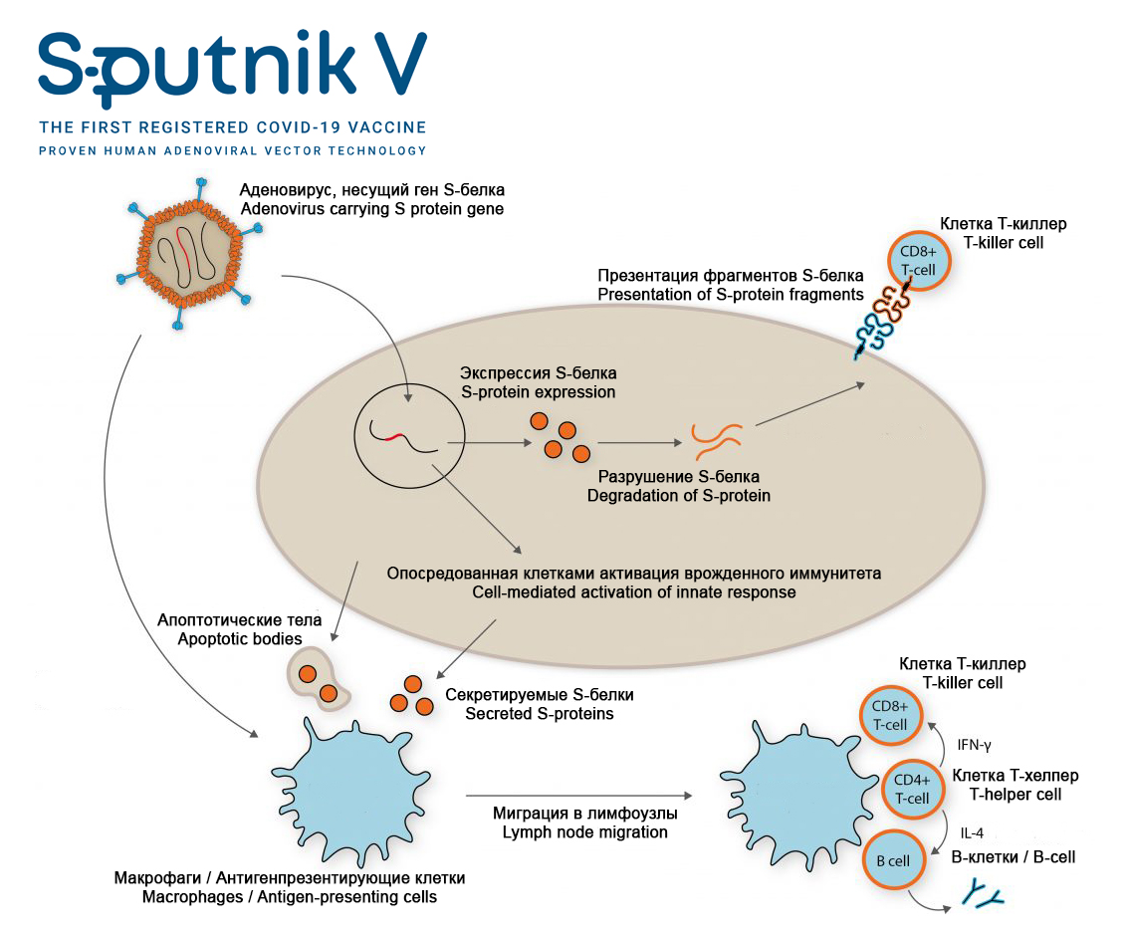
Проанализируйте представленную схему и для каждого из следующих утверждений укажите является оно верным или неверным:

Вариант 1:
  - данная вакцина не использует вирус SARS-CoV-2, поэтому для пациентов нет риска заражения COVID-19;
  - модифицированные аденовирусы используются в данной вакцине для переноса (доставки) в клетки человека гена, кодирующего поверхностный S-белок вируса SARS-CoV-2;
  - после попадания аденовируса в клетку человека в ней экспрессируется поверхностный S-белок вируса SARS-CoV-2;
  - клетка может представлять S-белок клеткам Т-киллерам (CD8⁺ T-cell), что вызывает активацию клеточных противовирусных систем и/или апоптоз такой клетки;
  - секретируемый клетками S-белок и остатки клеток, умерших в результате апоптоза, могут попадать в макрофаги и антиген-презентирующие клетки;
  - макрофаги и антиген-презентирующие клетки с помощью Т-хелперов (CD4⁺ T-cell), активируют Т-киллеры (CD8⁺ T-cell) и B-лимфоциты, что приводит к формированию клеточного и гуморального иммунитета;

Вариант 2:
  - данная вакцина использует инактивированный (убитый) вирус SARS-CoV-2, поэтому возможно заражение пациентов COVID-19, если вирус будет не полностью инактивирован при изготовлении вакцины;
  - модифицированные аденовирусы используются в данной вакцине для переноса (доставки) в клетки человека гена, кодирующего поверхностный S-белок вируса SARS-CoV-2;
  - модифицированные аденовирусы вызывают у человека COVID-19;
  - макрофаги и антиген-презентирующие клетки с помощью Т-хелперов (CD4⁺ T-cell), активируют Т-киллеры (CD8⁺ T-cell) и B-лимфоциты, что приводит к формированию клеточного и гуморального иммунитета;
  - B-лимфоциты нужны для выработки клеточного иммунитета и уничтожения всех клеток, зараженных аденовирусом и коронавирусом (при последующей инфекции);
  - преимуществом данной вакцины является то, что она приводит к формированию гуморального (антитела) и клеточного (Т-киллеры) иммунитета к S-белоку вируса SARS-CoV-2;

Вариант 3:
  - данная вакцина не использует вирус SARS-CoV-2, поэтому для пациентов нет риска заражения COVID-19;
  - модифицированные аденовирусы безвредны для человека;
  - клетка может представлять S-белок клеткам Т-киллерам (CD8⁺ T-cell), что вызывает активацию клеточных противовирусных систем и/или апоптоз такой клетки;
  - макрофаги и антиген-презентирующие клетки с помощью Т-хелперов (CD4⁺ T-cell), активируют Т-киллеры (CD8⁺ T-cell) и B-лимфоциты, что приводит к формированию клеточного и гуморального иммунитета;
  - определенные В-лимфоциты способны вырабатывать антитела, связывающиеся в S-белком вируса SARS-CoV-2;
  - данная вакцина приводит только к выработке антител на S-белок вируса SARS-CoV-2, но не приводит к формированию Т-киллеров (CD8⁺ T-cell) и Т-клеток памяти, способных бороться с клетками, зараженными SARS-CoV-2;

Задание 28 (ID 37) – 3 балла
Общая для всех вариантов часть вопроса:
У кукурузы один локус определяет окраску семян: аллель «A» приводит к окрашенным семенам, а аллель «а» - к бесцветным. Другой локус определяет форму семян: аллель «B» приводит к гладкой форме семян, а «b» - к морщинистой.
При скрещивании растения, выращенного из окрашенных и гладких семян с растением, выросшим из бесцветных и морщинистых семян, было получено следующее потомство:
376 растений имели окрашенные и гладкие семена;
13 растений имели окрашенные и морщинистые семена;
13 растений имели бесцветные и гладкие семена;
373 растений имели бесцветные и морщинистые семена
Этот эксперимент 1 позволил установить генотипы родительских растений и частоту появления рекомбинантов.
Кроме того, у кукурузы имеются три других локуса: «C», «D» и «E», которые расположены на одной и той же хромосоме в указанном порядке. По результатам эксперимента 2, подобного приведенному выше, было установлено, что частота рекомбинации между «C» и «D» составляет 10%, а между «D» и «E» она составляет 20%.
Для каждого из приведенных утверждений относительно результатов двух описанных экспериментов укажите является оно верным или неверным:

Вариант 1:
- Генотипы родительских растений в эксперименте 1 были: AABb x aaBb;
- Генотипы родительских растений в эксперименте 1 были: AaBb x aabb;
- Частота появления рекомбинантов в эксперименте 1 составляет: 0,335%;
- Частота появления рекомбинантов в эксперименте 1 составляет: 1,68%;
- Допуская, что кроссинговер происходит в хромосоме случайно, ожидаемая частота рекомбинации между «C» и «E» в эксперименте 2 составляет: 26%;
- Допуская, что кроссинговер происходит в хромосоме случайно, ожидаемая частота рекомбинации между «C» и «E» в эксперименте 2 составляет: 30%;

Вариант 2:
- Генотипы родительских растений в эксперименте 1 были: AaBb x aabb;
- Генотипы родительских растений в эксперименте 1 были: AAbb x aaBB;
- Частота появления рекомбинантов в эксперименте 1 составляет: 3,35%;
- Частота появления рекомбинантов в эксперименте 1 составляет: 0,0335%;
- Допуская, что кроссинговер происходит в хромосоме случайно, ожидаемая частота рекомбинации между «C» и «E» в эксперименте 2 составляет: 26%;
- Допуская, что кроссинговер происходит в хромосоме случайно, ожидаемая частота рекомбинации между «C» и «E» в эксперименте 2 составляет: 34%;

Вариант 3:
- Генотипы родительских растений в эксперименте 1 были: AaBb x aabb;
- Генотипы родительских растений в эксперименте 1 были: aabb x AABB;
- Частота появления рекомбинантов в эксперименте 1 составляет: 0,335%;
- Частота появления рекомбинантов в эксперименте 1 составляет: 3,35%;
- Допуская, что кроссинговер происходит в хромосоме случайно, ожидаемая частота рекомбинации между «C» и «E» в эксперименте 2 составляет: 30%;
- Допуская, что кроссинговер происходит в хромосоме случайно, ожидаемая частота рекомбинации между «C» и «E» в эксперименте 2 составляет: 2%;

Задание 29 (ID 38) – 3 балла
Общая для всех вариантов часть вопроса:
У одного из видов бабочек цвет крыльев определяется локусом, содержащим три аллеля: R-all (целиком красные крылья), R-fourth (белое пятно на четверть поверхности крыльев), R-half (белое пятно на половину поверхности крыльев). Доминирование аллелей распределяется как: R-all > R-fourth > R-half. При исследовании большой популяции бабочек, обитающих в окрестностях Долгопрудного, были обнаружены следующие частоты аллелей: R-all = 0.5, R-fourth = 0.4, и R-half = 0.1.

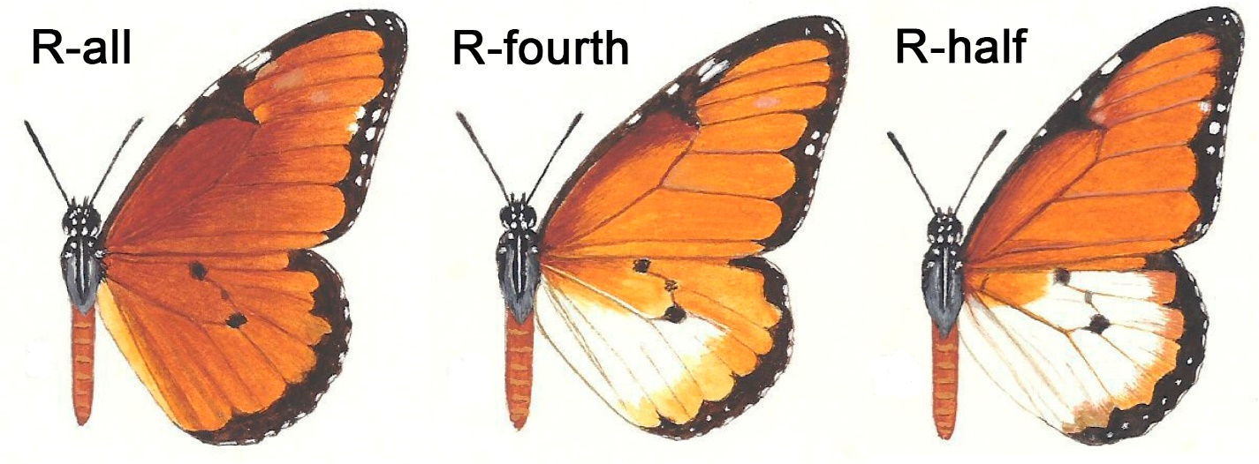

Вследствие строительства третьей взлетно-посадочной полосы аэропорта Шереметьево небольшая группа бабочек оказалась в изоляции от основной популяции и дала начало новой популяции. Через несколько поколений в этой новой популяции наблюдалась следующая частота фенотипов: R-all = 0, R-fourth = 0.75, и R-half = 0.25.
Вспомните закон Харди – Вайнберга и для каждого из приведенных утверждений укажите является оно верным или неверным:

Вариант 1:
- Если бабочки в основной популяции будут продолжать скрещиваться случайно, то в следующем поколении частота особей с фенотипами R-all будет 0.75, R-fourth будет 0.24 и R-half будет 0.01;
- Если бабочки в основной популяции будут продолжать скрещиваться случайно, то в следующем поколении частота особей с фенотипами R-all будет 0.83, R-fourth будет 0.16 и R-half будет 0.01;
- Если в состав основной популяции входит 6500 бабочек, то количество бабочек фенотипа R-all будет 4875, R-fourth будет 1560 и R-half будет 65;
- Если в состав основной популяции входит 6500 бабочек, то количество бабочек фенотипа R-all будет 5395, R-fourth будет 1040 и R-half будет 65;
- В новой популяции бабочек частота аллелей составляет: R-all = 0, R-fourth = 0.5 и R-half = 0.5;
- Изменение в частоте аллелей в новой популяции по сравнению с исходной является примером естественного отбора;

Вариант 2:
- Если бабочки в основной популяции будут продолжать скрещиваться случайно, то в следующем поколении частота особей с фенотипами R-all будет 0.75, R-fourth будет 0.24 и R-half будет 0.01;
- Если бабочки в основной популяции будут продолжать скрещиваться случайно, то в следующем поколении частота особей с фенотипами R-all будет 0.24, R-fourth будет 0.75 и R-half будет 0.01;
- Если в состав основной популяции входит 6500 бабочек, то количество бабочек фенотипа R-all будет 5395, R-fourth будет 1040 и R-half будет 65;
- Если в состав основной популяции входит 6500 бабочек, то количество бабочек фенотипа R-all будет 1560, R-fourth будет 4875 и R-half будет 65;
- В новой популяции бабочек частота аллелей составляет: R-all = 0, R-fourth = 0.75 и R-half = 0.25;
- Изменение в частоте аллелей в новой популяции по сравнению с исходной является примером принципа основателя;

Вариант 3:
- Если бабочки в основной популяции будут продолжать скрещиваться случайно, то в следующем поколении частота особей с фенотипами R-all будет 0.83, R-fourth будет 0.16 и R-half будет 0.01;
- Если бабочки в основной популяции будут продолжать скрещиваться случайно, то в следующем поколении частота особей с фенотипами R-all будет 0.24, R-fourth будет 0.75 и R-half будет 0.01;
- Если в состав основной популяции входит 6500 бабочек, то количество бабочек фенотипа R-all будет 4875, R-fourth будет 1560 и R-half будет 65;
- Если в состав основной популяции входит 6500 бабочек, то количество бабочек фенотипа R-all будет 1560, R-fourth будет 4875 и R-half будет 65;
- В новой популяции бабочек частота аллелей составляет: R-all = 0.25, R-fourth = 0.5 и R-half = 0.25;
- Изменение в частоте аллелей в новой популяции по сравнению с исходной является примером эффекта «бутылочного горлышка»;

Задание 30 (ID 39) – 3 балла
Общая для всех вариантов часть вопроса:
В старом учебнике по эволюции вы нашли картинку, на которой изображено эволюционное древо.
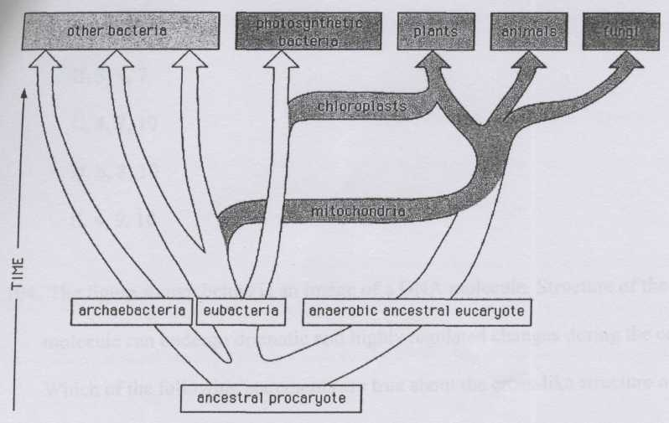
Пояснение: photosynthetic bacteria – фотосинтезирущие бактерии, other bacteria – остальные бактерии, plants – растения, animals – животные, fungi – грибы, chloroplasts – хлоропласты, mitochondria – митохондрии, archaebacteria – архебактерии, eubacteria – эубактерии, anaerobic ancestral eukaryote – предковый анаэробный эукариот, ancestral prokaryote – предковый прокариот, time – время.
Какие из следующих утверждений являются верными и могут быть высказаны на основании анализа приведенного эволюционного древа?

Вариант 1:
- Клетки всех эукариот содержат митохондрии;
- Симбиоз предка эукариот с автотрофной клеткой предшествует по времени симбиозу с клеткой, использующей в своих интересах окислительный метаболизм;
- Предок эукариот был анаэробом;
- Митохондрии и хлоропласты имеют сходные геномы;
- Грибы потеряли хлоропласты в процессе эволюции;
- Бактерии – высоко гомогенная группа (с единым происхождением) организмов которая прошла быструю радиацию (диверсификацию) и специализацию в последовательностях генома и путях метаболизма в течение последнего миллиарда лет;

Вариант 2:
- Клетки всех эукариот содержат митохондрии;
- Для эубактерий и эукариот существовал общий предок, в то время как архебактерии представляют собой группу с уникальным и независимым происхождением;
- Предок эукариот был анаэробом;
- Ни одна из существующих фотосинтетических бактерий не связана напрямую с происхождением хлоропластов;
- Митохондрии присутствуют в клетках растений, животных и грибов;
- Появление хлоропластов и митохондрий – результат независимых друг от друга событий (эндосимбиозов).

Вариант 3:
- Симбиоз предка эукариот с автотрофной клеткой предшествует по времени симбиозу с клеткой, использующей в своих интересах окислительный метаболизм;
- Для эубактерий и эукариот существовал общий предок, в то время как архебактерии представляют собой группу с уникальным и независимым происхождением;
- Ни одна из существующих фотосинтетических бактерий не связана напрямую с происхождением хлоропластов;
- Митохондрии и хлоропласты имеют сходные геномы;
- Бактерии – высоко гомогенная группа (с единым происхождением) организмов которая прошла быструю радиацию (диверсификацию) и специализацию в последовательностях генома и путях метаболизма в течение последнего миллиарда лет;
- Появление хлоропластов и митохондрий – результат независимых друг от друга событий (эндосимбиозов).

Часть C. Задания на сопоставление элементов

В заданиях данной части участникам необходимо проанализировать различные фотографии, рисунки, схемы (отмечены арабскими цифрами) и сопоставить им элементы из двух списков, приведенных ниже (отмечены латинским буквами и римскими цифрами). В качестве ответа в каждом задании участники должны провести стрелки между сопоставляемыми элементами.

Система оценки:
За каждое верно указанное соответствие между элементами 1 и 2 рядов или 1 и 3 рядов участник получает 0,5 балла.
За каждое неверное соответствие – 0 баллов.
Задание 31 (ID 40) – 5 баллов
Вариант 1
Николай Иванович Вавилов – советский ученый-генетик, ботаник и селекционер. Он организовал и возглавил несколько ботанико-агрономических экспедиций, охвативших большинство континентов, в ходе которых выявил древние очаги формообразования культурных растений. На основании полученных материалов он создал учение о мировых центрах происхождения культурных растений. Он выделял семь таких центров (см. карту и список ниже).
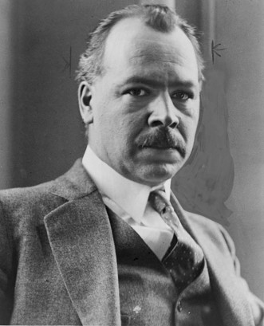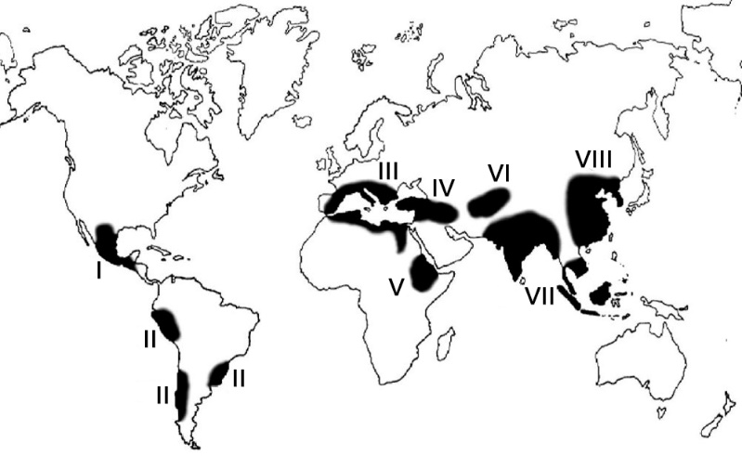
В задании приведены пять фотографий культурных растений, вам необходимо правильно сопоставить эти растения с предложенными названиями и центрами происхождения (по Н.И. Вавилову):

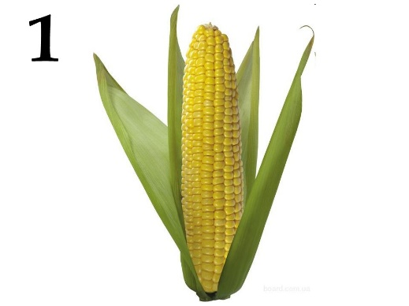 | 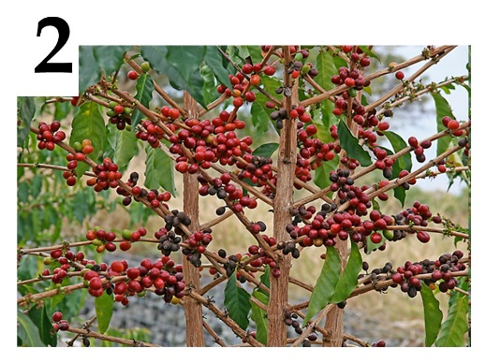 | 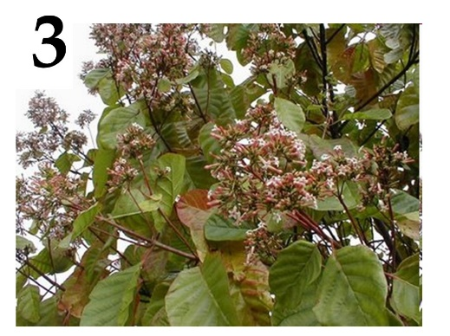
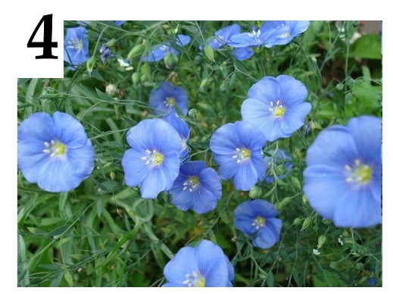 | 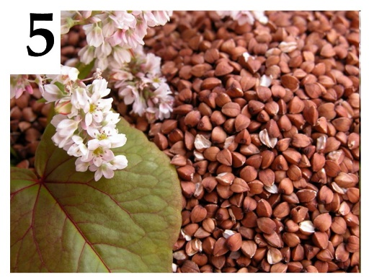

Список названий растений (список избыточен – в нем есть лишние названия):
- Ананас (Ananas comosus);
- Хинное дерево (Cinchona sp.);
- Кофейное дерево (Coffea sp.);
- Гречиха (Fagopyrum sp.);
- Лен (Linum sp.);
- Оливковое дерево (Olea europaea);
- Сахарный тростник (Saccharum officinarum);
- Рожь (Secale cereale);
- Какао (Theobroma cacao);
- Кукуруза (Zea mays);

Список центров происхождения культурных растений (список избыточен):
- Центральноамериканский (Мексика, Ц. Америка);
- Южноамериканский (Перу, Эквадор, Боливия);
- Средиземноморский;
- Западноазиатский (Ливан, Израиль, Сирия, Ирак);
- Абиссинский (Судан, Эритрея);
- Среднеазиатский (Пакистан, Афганистан, Туркмения);
- Индийский и Индо-малайский;
- Восточноазиатский центр (Китайский);

Задание 31 (ID 40) – 5 баллов
Вариант 2
Николай Иванович Вавилов – советский ученый-генетик, ботаник и селекционер. Он организовал и возглавил несколько ботанико-агрономических экспедиций, охвативших большинство континентов, в ходе которых выявил древние очаги формообразования культурных растений. На основании полученных материалов он создал учение о мировых центрах происхождения культурных растений. Он выделял семь таких центров (см. карту и список ниже).
В задании приведены пять фотографий культурных растений, вам необходимо правильно сопоставить эти растения с предложенными названиями и центрами происхождения (по Н.И. Вавилову):

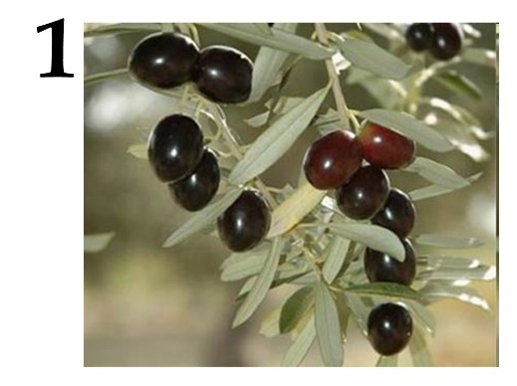 | 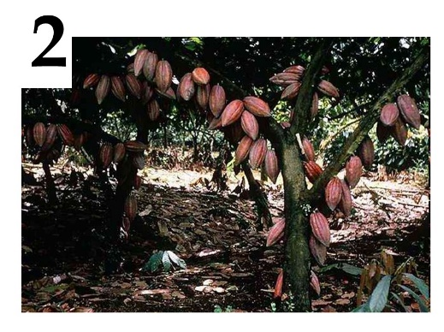 | 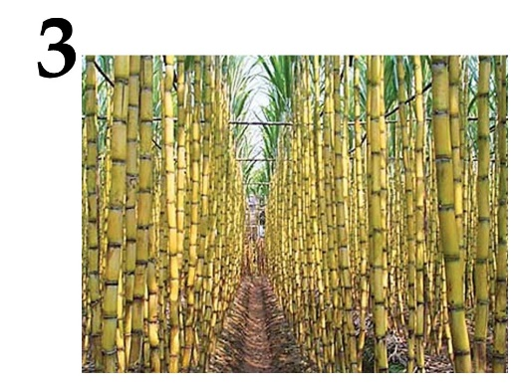
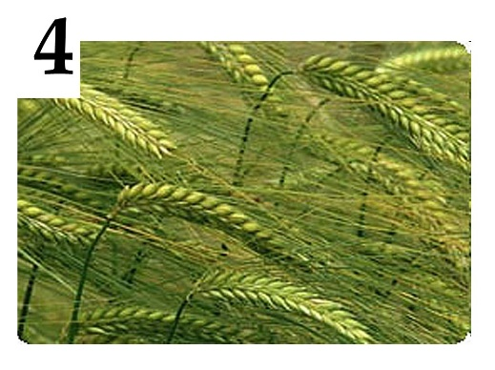 | 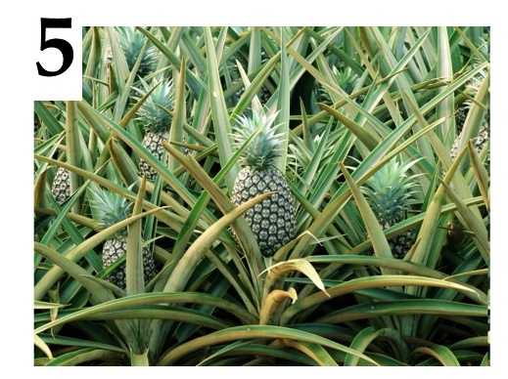

Список названий растений (список избыточен – в нем есть лишние названия):
- Ананас (Ananas comosus);
- Хинное дерево (Cinchona sp.);
- Кофейное дерево (Coffea sp.);
- Гречиха (Fagopyrum sp.);
- Лен (Linum sp.);
- Оливковое дерево (Olea europaea);
- Сахарный тростник (Saccharum officinarum);
- Рожь (Secale cereale);
- Какао (Theobroma cacao);
- Кукуруза (Zea mays);

Список центров происхождения культурных растений (список избыточен):
- Центральноамериканский (Мексика, Ц. Америка);
- Южноамериканский (Перу, Эквадор, Боливия);
- Средиземноморский;
- Западноазиатский (Ливан, Израиль, Сирия, Ирак);
- Абиссинский (Судан, Эритрея);
- Среднеазиатский (Пакистан, Афганистан, Туркмения);
- Индийский и Индо-малайский;
- Восточноазиатский центр (Китайский);

Задание 32 (ID 41) – 5 баллов
Вариант 1
Вам необходимо соотнести ювенильные и имагинальные формы различных животных и, подобрать специальный термин, которым обозначают представленную на фотографии ювенильную форму животного.

Ювенильные формы:
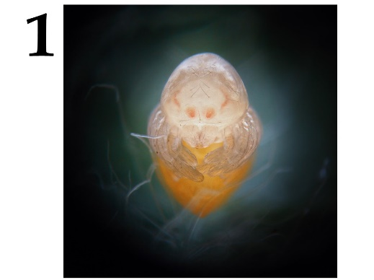 | 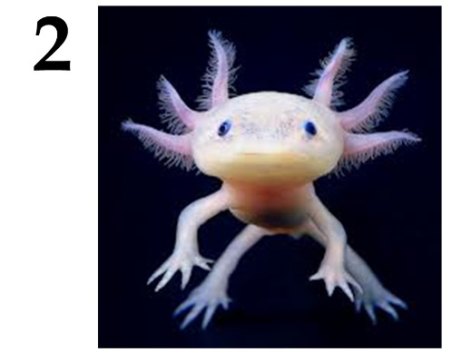 | 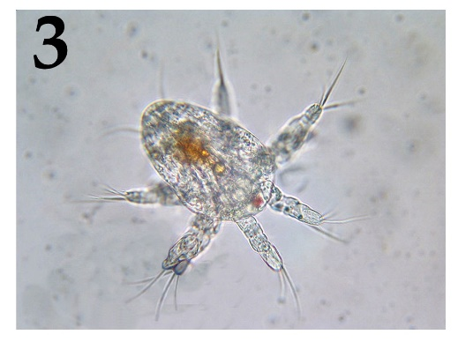
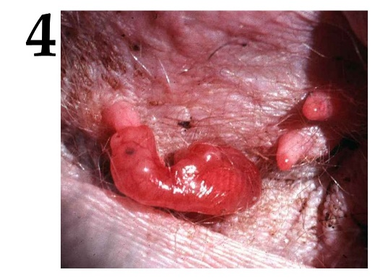 | 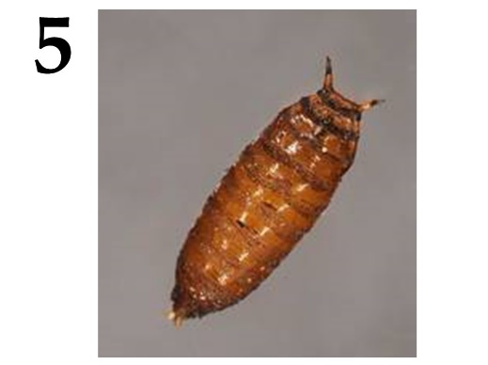

Имагинальные формы:
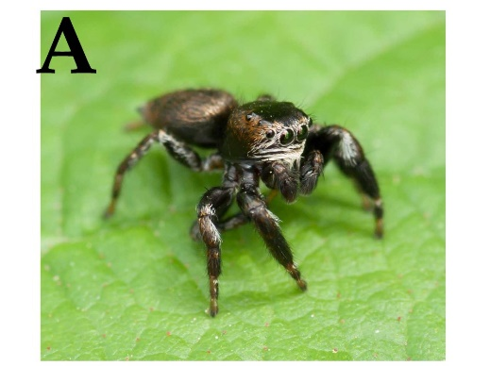 | 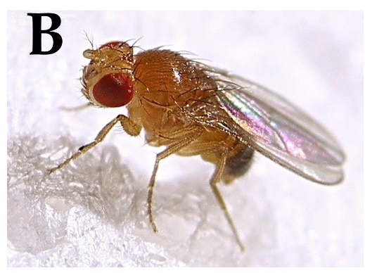 | 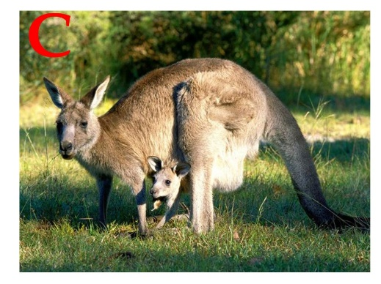
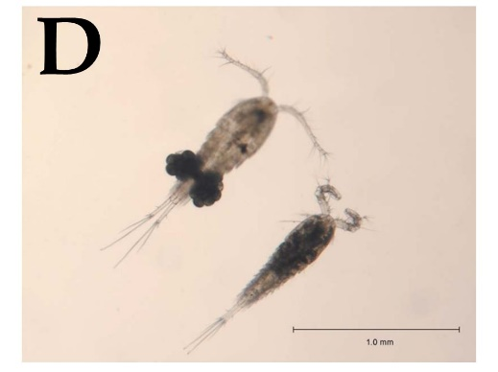 | 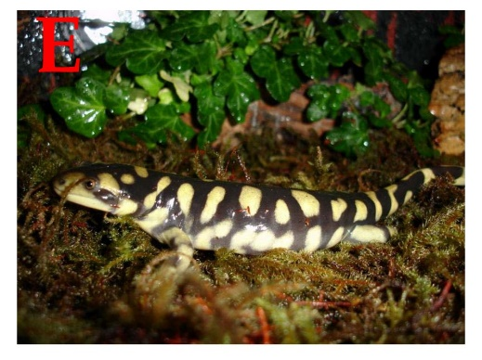

Список названий ювенильных форм (список избыточен – есть лишние названия):
- Аксолотль;
- Детеныш;
- Куколка;
- Мирацидий;
- Науплиус;
- Нимфа;
- Пескоройка;
- Полип, стробил;

Задание 32 (ID 41) – 5 баллов
Вариант 2
Вам необходимо соотнести ювенильные и имагинальные формы различных животных и, подобрать специальный термин, которым обозначают представленную на фотографии ювенильную форму животного.

Ювенильные формы:
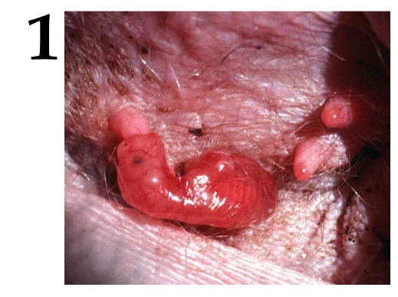 | 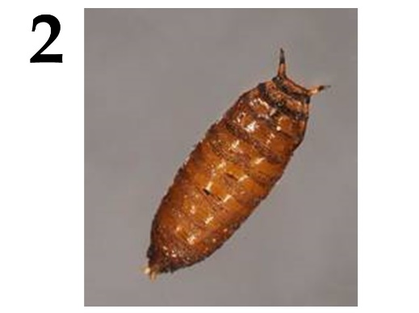 | 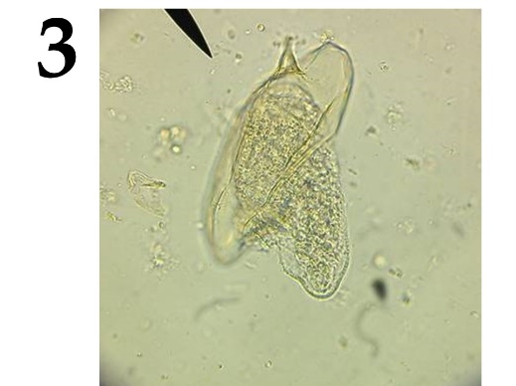
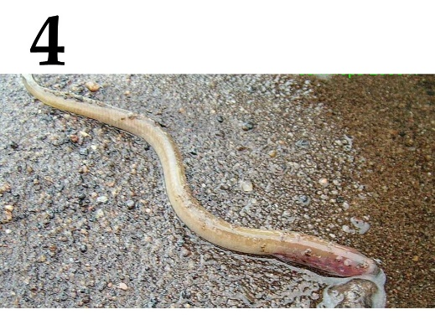 | 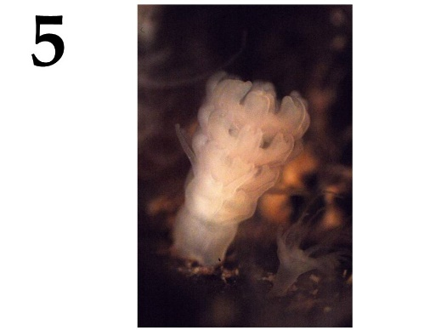

Имагинальные формы:
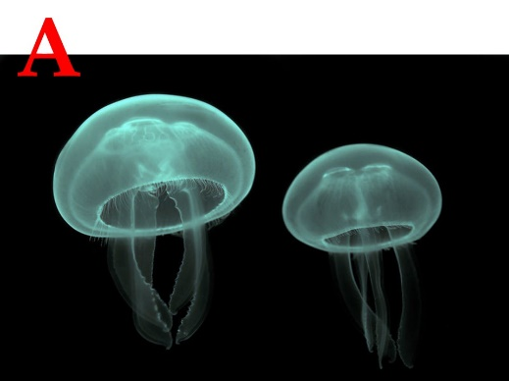 | 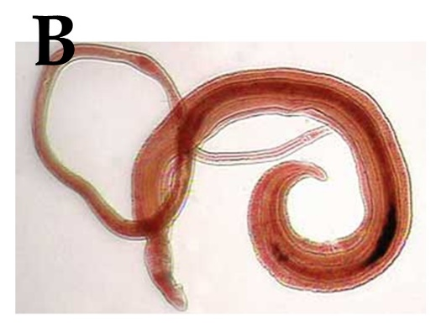 | 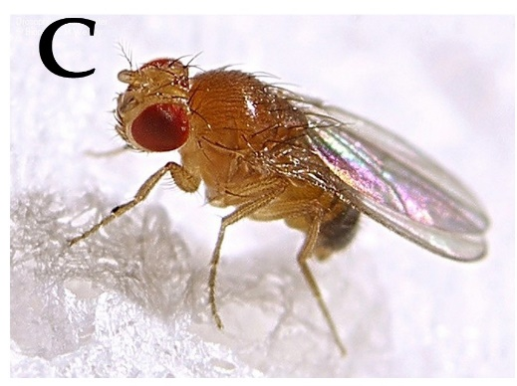
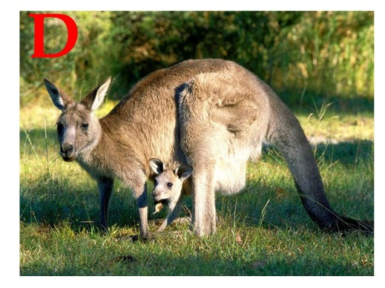 | 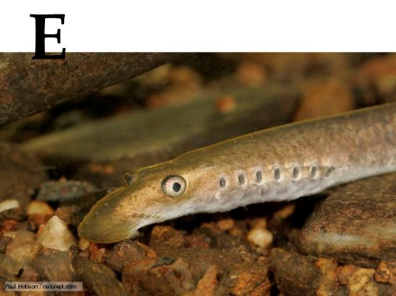

Список названий ювенильных форм (список избыточен – есть лишние названия):
- Аксолотль;
- Детеныш;
- Куколка;
- Мирацидий;
- Науплиус;
- Нимфа;
- Пескоройка;
- Полип, стробил;

Задание 33 (ID 42) – 5 баллов
Вариант 1
До внедрения фотографии в повседневную жизнь для сохранения визуальных образов люди рисовали. В том числе и на медицинскую тему. В данном задании представлены медицинские иллюстрации и произведения изобразительного искусства, отображающие непосредственно или в метафорической форме симптомы некоторых заболеваний, либо методы борьбы с ними.
Вам необходимо сопоставить иллюстрации с названиями заболеваний и с фактами об этих заболеваниях.

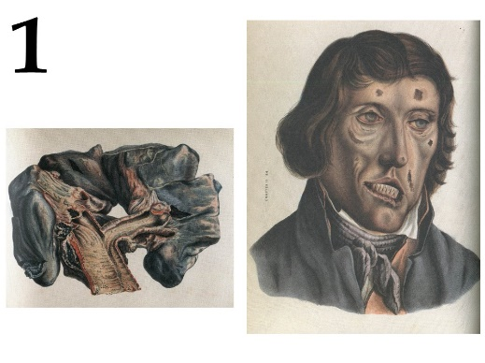 | 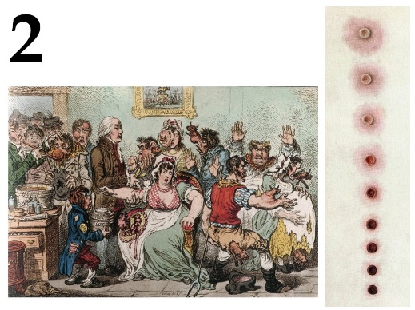 | 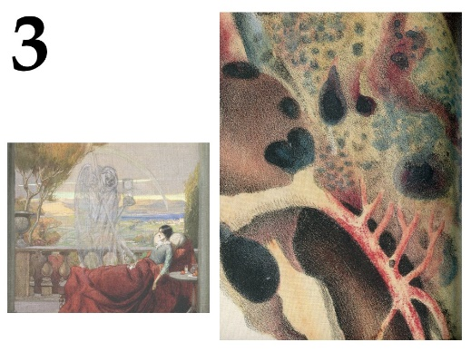
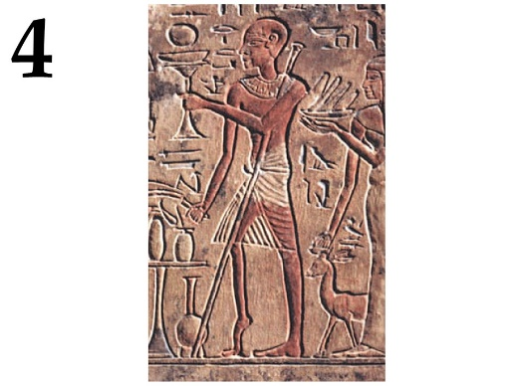 | 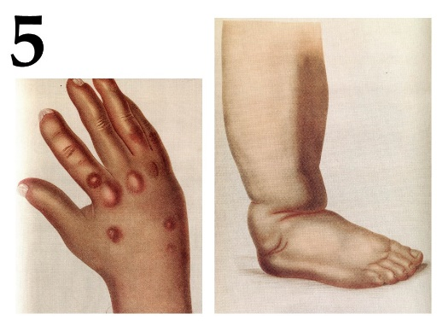

Список названий заболеваний (список избыточен – в нем есть лишние термины):
- Дифтерия;
- Зоб;
- Оспа;
- Подагра;
- Полиомиелит;
- Проказа;
- Сифилис;
- Туберкулез;
- Цинга;
- Элефантиаз;

Список фактов о заболеваниях:
- Для снятия симптомов пациенты пользовались «железными легкими»;
- От этого заболевания страдал король Иерусалима Балдуин IV;
- От этого умерли: Чехов, Кафка, Белинский, Махно, Оруэл, Кустодиев, Шопен, Шредингер, Спиноза, Джейн Остин, Людовик XVII и герои литературных произведений «Дама с камелиями», «Три товарища», «Волшебная гора»;
- Последний случай заражения был зарегистрирован в 1977 году;
- При попадании в организм человека возбудитель поселяется в лимфатических узлах;

Задание 33 (ID 42) – 5 баллов
Вариант 2
До внедрения фотографии в повседневную жизнь для сохранения визуальных образов люди рисовали. В том числе и на медицинскую тему. В данном задании представлены медицинские иллюстрации и произведения изобразительного искусства, отображающие непосредственно или в метафорической форме симптомы некоторых заболеваний, либо методы борьбы с ними.
Вам необходимо сопоставить иллюстрации с названиями заболеваний и с фактами об этих заболеваниях.

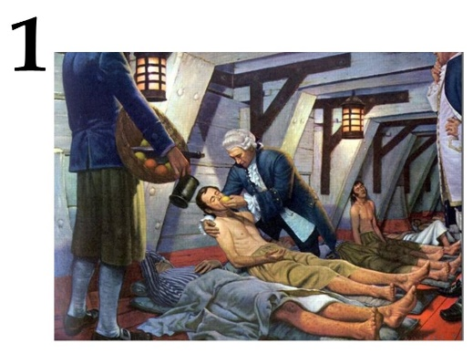 | 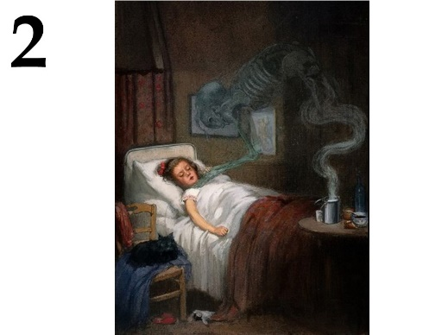 | 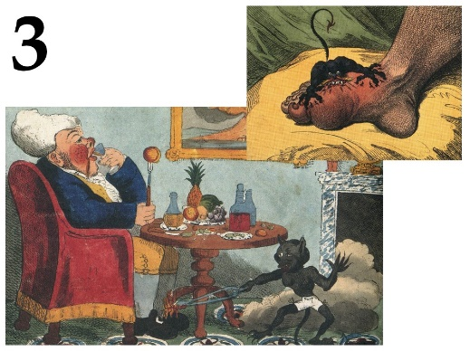
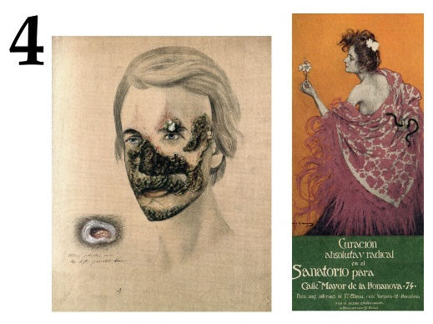 | 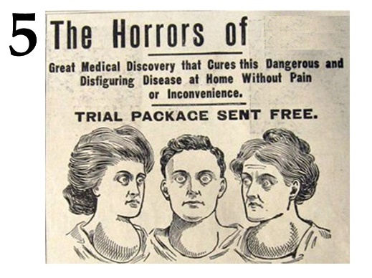

Список названий заболеваний (список избыточен – в нем есть лишние термины):
- Дифтерия;
- Зоб;
- Оспа;
- Подагра;
- Полиомиелит;
- Проказа;
- Сифилис;
- Туберкулез;
- Цинга;
- Элефантиаз;

Список фактов о заболеваниях:
- Возбудитель выделяет токсин, который инактивирует фактор элонгации трансляции eEF-2;
- Для профилактики этого заболевания рекомендуется употреблять морскую капусту, грецкие орехи, хурму;
- Лекарственный препарат – аллопуринол – ингибирует ксантиноксидазу;
- Против этого заболевания помогает пиротерапия, раньше для этого пациентов заражали малярией;
- Среди млекопитающих только приматы и морские свинки подвержены этому недугу;

Задание 34 (ID 43) – 5 баллов
Вариант 1
На картинках показаны химические формулы различных веществ, изображения организмов из которых их получают, а также изображения демонстрирующее применение этого вещества в различных сферах деятельности человека.
В данном задании необходимо определить название вещества на каждой из картинок и сопоставить его с областями и способами применения, приведенными в списке.

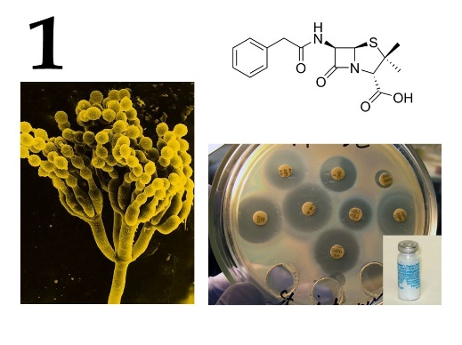 | 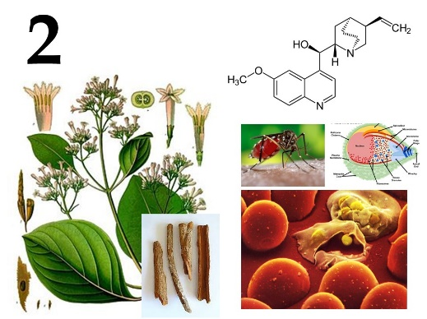 | 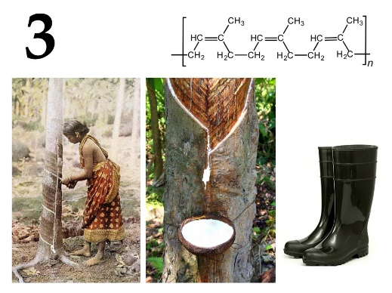
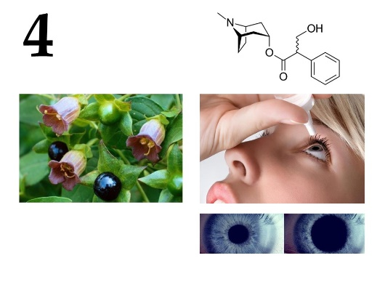 | 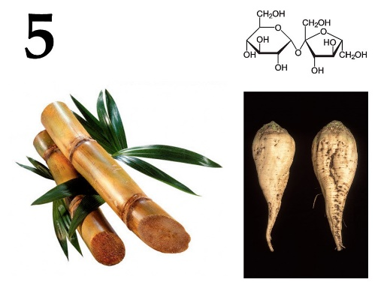

Список названий веществ (список избыточен – в нем есть лишние термины):
- Агароза;
- Атропин;
- Капсаицин;
- Колхицин;
- Кофеин;
- Ментол;
- Пенициллин;
- Природный (изопреновый) каучук;
- Сахароза;
- Хинин;

Список областей и способов применения данных веществ:
- Блокатор рецепторов ацетилхолина;
- Водонепроницаемый материал, хороший диэлектрик, природный эластомер;
- Жаропонижающее, обезболивающее, антималярийное действие;
- Используют в промышленном получении пищевого сахара;
- Лекарство против бактериальной инфекции;

Задание 34 (ID 43) – 5 баллов
Вариант 2
На картинках показаны химические формулы различных веществ, изображения организмов из которых их получают, а также изображения демонстрирующее применение этого вещества в различных сферах деятельности человека.
В данном задании необходимо определить название вещества на каждой из картинок и сопоставить его с областями и способами применения, приведенными в списке.

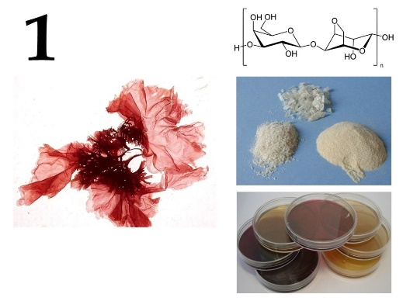 | 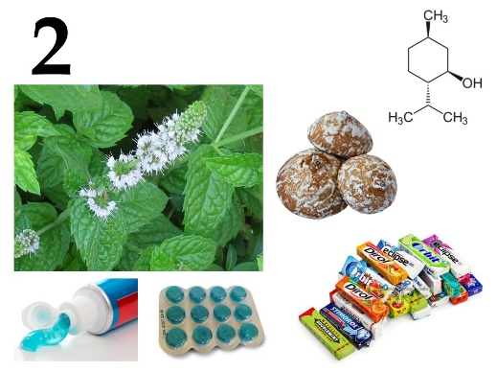 | 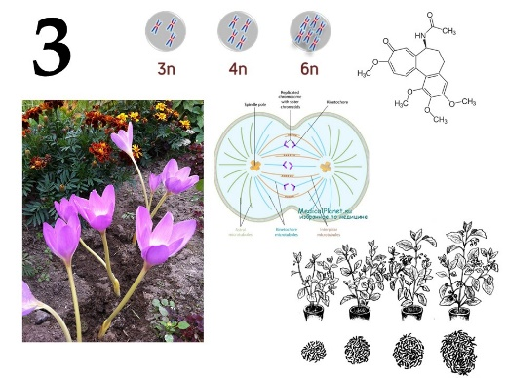
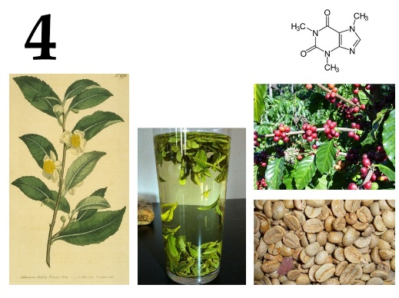 | 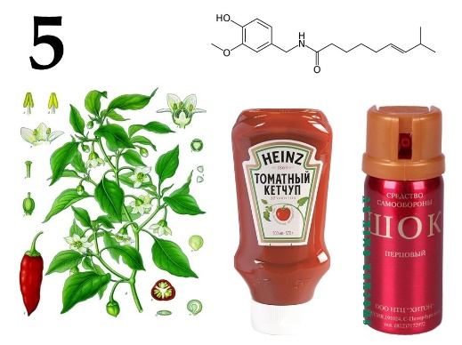

Список названий веществ (список избыточен – в нем есть лишние термины):
- Агароза;
- Атропин;
- Капсаицин;
- Колхицин;
- Кофеин;
- Ментол;
- Пенициллин;
- Природный (изопреновый) каучук;
- Сахароза;
- Хинин;

Список областей и способов применения данных веществ:
- Местный анестетик, стимулирует холодовые рецепторы, важная пищевая добавка для придания особого вкуса;
- Мутаген, блокирует образование веретена деления;
- Психостимулятор, важная пищевая добавка;
- Раздражающее средство природного происхождения, обезболивающее;
- Формирование гелей, добавляют в питательную среду для придания ей жесткости;

Задание 35 (ID 44) – 5 баллов
Вариант 1
Клетки многоклеточных организмов в процессе развития и дифференциации формируют огромное разнообразие тканей. У взрослого человека современная гистология выделяет около 230 различных типов клеток, отличающихся по структуре и функциям.
В данном задании приведены микрофотографии различных типов клеток человека. В этом задании необходимо определить название типа клеток, изображенных на каждой микрофотографии и соотнести данный тип клеток с подходящей ему функциональной характеристикой из списка.

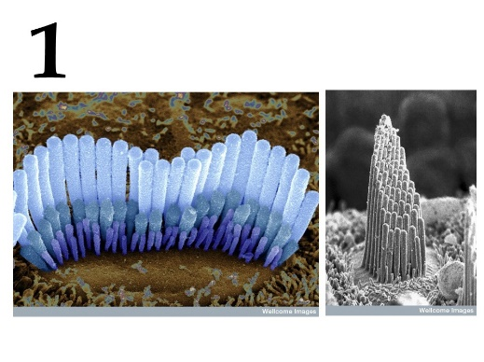 | 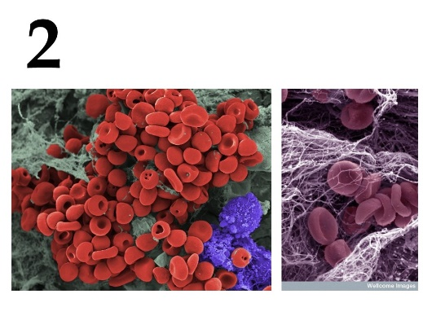 | 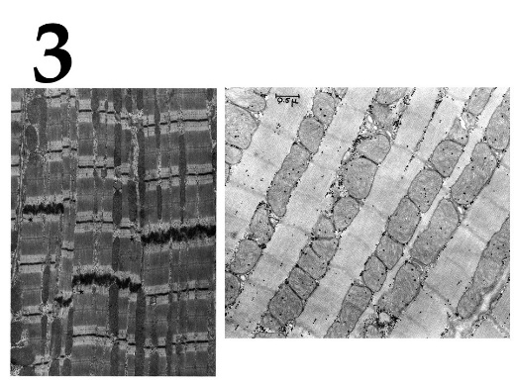
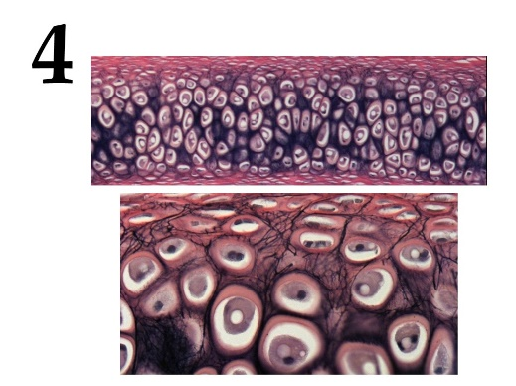 | 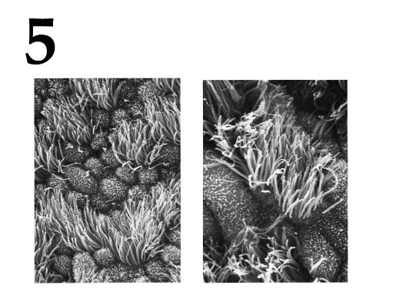

Список типов клеток (список избыточен – в нем есть лишние термины):
- Волосковые клетки внутреннего уха;
- Кардиомиоциты;
- Клетки мерцательного эпителия;
- Макрофаги;
- Нейроны;
- Палочки и колбочки;
- Сперматозоиды;
- Тучные клетки (мастоциты или лаброциты);
- Хондроциты;
- Эритроциты;

Список характеристик:
- Клетки выстилают воздухоносные пути и имеют эктодермальное происхождение. Клетки полностью погружены в слизь. Выросты клеток совершают колебательные движения и перемещают слизистую плёнку по воздухоносным путям к внешней среде;
- Клетки удлинённой формы, обладают продольно расположенными миофибриллами и миофиламентами. Выделяют рабочие (сократительные), синусные (пейсмекерные), переходные, проводящие, секреторные;
- Основная функция — синтез и выделение компонентов межклеточного вещества, образующего аморфное вещество и волокнистые структуры. Выделяя компоненты межклеточного вещества эти клетки замуровывают себя в специфических полостях — лакунах;
- Очень маленькие эластичные клетки дисковидной двояковогнутой формы диаметром от 7 до 10 мкм. В них отсутствует клеточное ядро и большинство органелл, что повышает содержание гемоглобина;
- Расположены в Кортиевом органе на тонкой базилярной мембране в канале, заполненном жидкостью. Они получили своё название из-за нитей стереоцилий, которые расположены на верхней поверхности клетки;

Задание 35 (ID 44) – 5 баллов
Вариант 2
Клетки многоклеточных организмов в процессе развития и дифференциации формируют огромное разнообразие тканей. У взрослого человека современная гистология выделяет около 230 различных типов клеток, отличающихся по структуре и функциям.
В данном задании приведены микрофотографии различных типов клеток человека. В этом задании необходимо определить название типа клеток, изображенных на каждой микрофотографии и соотнести данный тип клеток с подходящей ему функциональной характеристикой из списка.

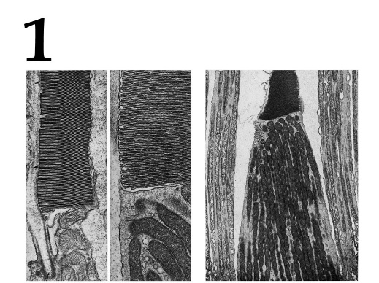 | 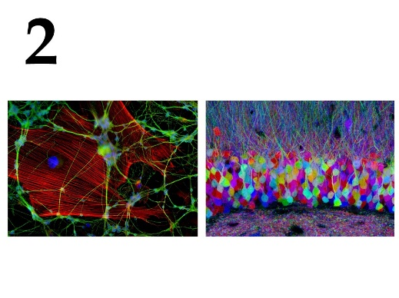 | 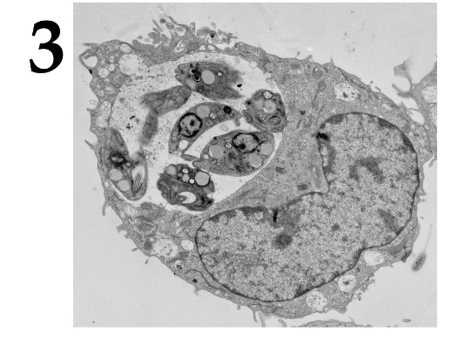
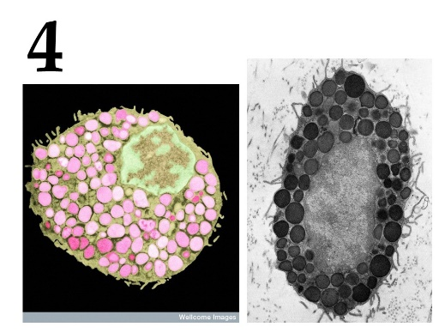 | 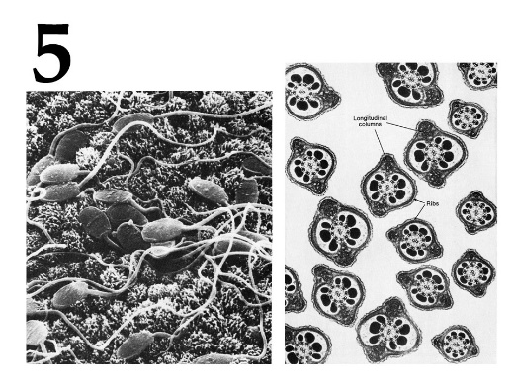

Список типов клеток (список избыточен – в нем есть лишние термины):
- Волосковые клетки внутреннего уха;
- Кардиомиоциты;
- Клетки мерцательного эпителия;
- Макрофаги;
- Нейроны;
- Палочки и колбочки;
- Сперматозоиды;
- Тучные клетки (мастоциты или лаброциты);
- Хондроциты;
- Эритроциты;

Список характеристик:
- Клетки обычно обладают способностью к активному движению и служат для оплодотворения. Обычно не содержат значительного количества цитоплазмы и производятся одновременно в большом количестве;
- Клетки содержатся во внешнем зернистом слое сетчатки. Клетки отвечают гиперполяризацией в ответ на адекватный этим рецепторам сигнал — свет;
- Клетки, способные к активному захвату и перевариванию бактерий, остатков погибших клеток и других чужеродных или токсичных для организма частиц. Происходят из эритромиелоидных предшественников желточного мешка и эмбриональной печени или короткоживущих агранулярных лейкоцитов;
- Один из типов гранулоцитов, которые в зрелом состоянии встраиваются в соединительные ткани, являются частью и нейроиммунной системы. Играют важную роль в аллергических реакциях;
- Электрически возбудимая клетка, которая обрабатывает, хранит и передает информацию с помощью электрических и химических сигналов. Клетка содержит ядро, тело клетки и отростки;

Задание 36 (ID 45) – 5 баллов
Вариант 1
Названия генов иногда отражают особенности фенотипа особей с мутацией данного гена или указывают на его функцию.
В задании приведены фотографии различных живых организмов, которые обладают каким-либо мутантным фенотипом. Вам необходимо сопоставить организмы на фотографиях с фенотипами мутации и названиями генов, в которых эти мутации произошли.

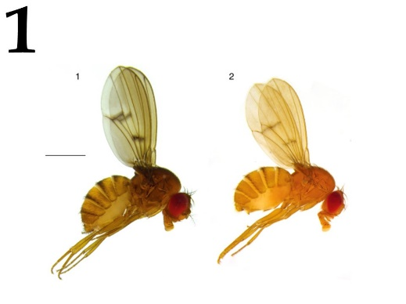 | 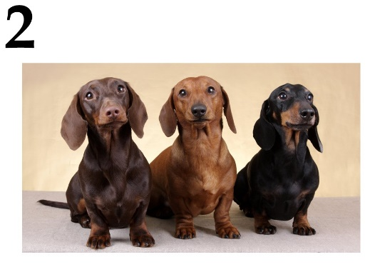 | 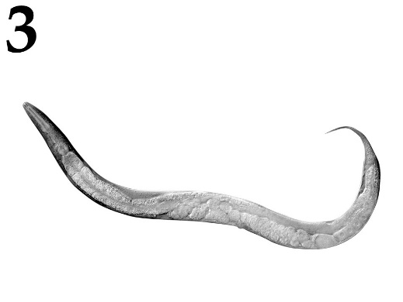
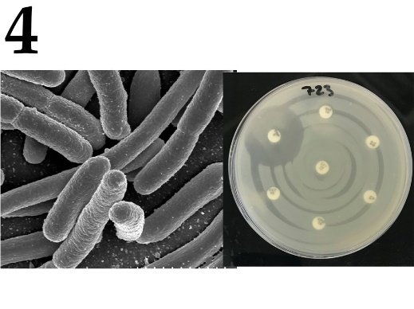 | 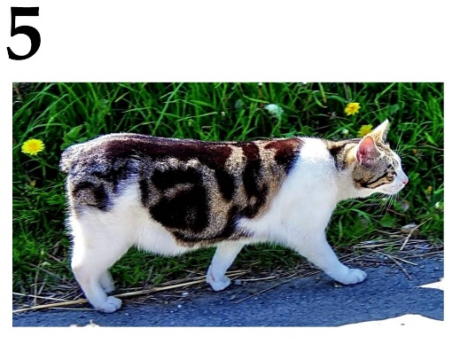

Список фенотипов, возникающих при нарушении работы генов (список избыточен):
- нарушен синтез меланина во всем организме;
- жёлтый цвет кутикулы, нарушено распределение меланина;
- хвост очень короткий, в гомозиготном состоянии леталь;
- нарушен синтез бета-лактамазы, чувствительность к бета-лактамным антибиотикам;
- нарушено свертывание крови;
- присутствует только амилоза, амилопектин отсутствует;
- конечности короткие, преждевременное окостенение хрящей;
- нарушена запрограммированная гибель клеток;

Список генов (список избыточен):
- SBEI (Starch branching enzyme 1, крахмал-разветвляющий фермент 1);
- Brachiury;
- Tyr (тирозиназа);
- FGF4 (Fibroblast grow factor 4, фактор роста фибробластов 4);
- Yellow body (желтое тело);
- F8 (Factor 8, фактор 8);
- Egl-1 (egg laying defective-1, нарушающий откладывание яиц - 1);
- AmpC;

Задание 36 (ID 45) – 5 баллов
Вариант 2
Названия генов иногда отражают особенности фенотипа особей с мутацией данного гена или указывают на его функцию.
В задании приведены фотографии различных живых организмов, которые обладают каким-либо мутантным фенотипом. Вам необходимо сопоставить организмы на фотографиях с фенотипами мутации и названиями генов, в которых эти мутации произошли.

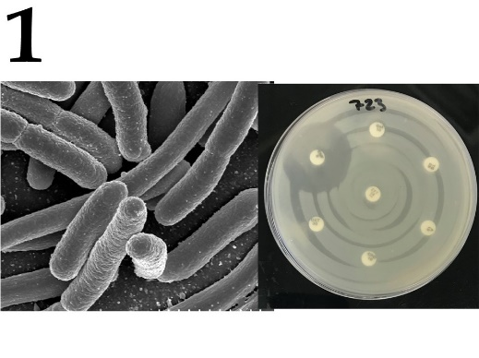 | 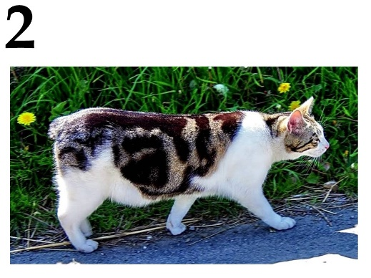 | 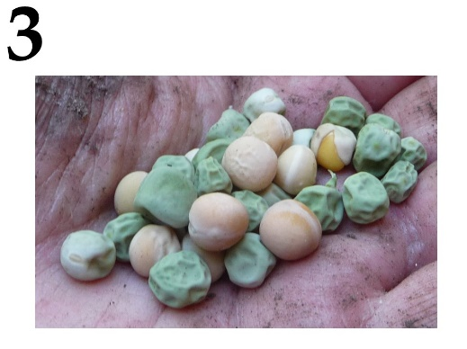
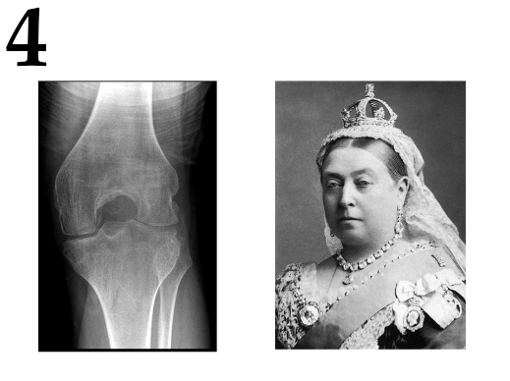 | 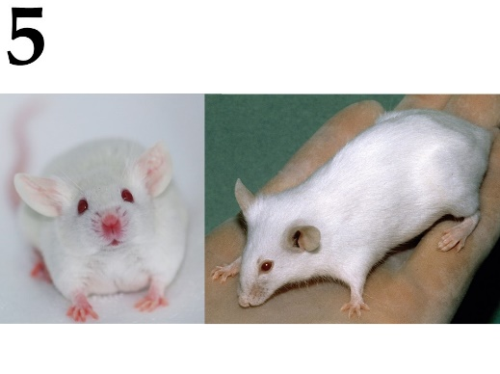

Список фенотипов, возникающих при нарушении работы генов (список избыточен):
- нарушен синтез меланина во всем организме;
- жёлтый цвет кутикулы, нарушено распределение меланина;
- хвост очень короткий, в гомозиготном состоянии леталь;
- нарушен синтез бета-лактамазы, чувствительность к бета-лактамным антибиотикам;
- нарушено свертывание крови;
- присутствует только амилоза, амилопектин отсутствует;
- конечности короткие, преждевременное окостенение хрящей;
- нарушена запрограммированная гибель клеток;

Список генов (список избыточен):
- SBEI (Starch branching enzyme 1, крахмал-разветвляющий фермент 1);
- Brachiury;
- Tyr (тирозиназа);
- FGF4 (Fibroblast grow factor 4, фактор роста фибробластов 4);
- Yellow body (желтое тело);
- F8 (Factor 8, фактор 8);
- Egl-1 (egg laying defective-1, нарушающий откладывание яиц - 1);
- AmpC;

Задание 37 (ID 46) – 5 баллов
Вариант 1
В задании приведены пять иллюстрации древних животных, каждый из которых обладает большим значением для реконструкции путей, которыми шла эволюция позвоночных
Вам необходимо в случае каждого животного указать его название и геохронологический период существования.

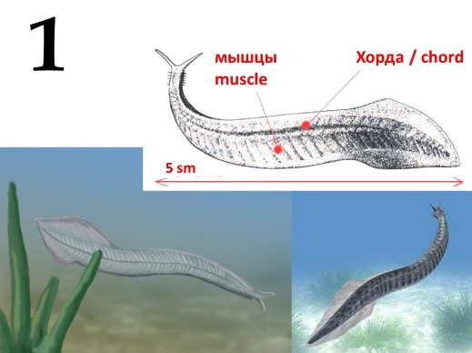 | 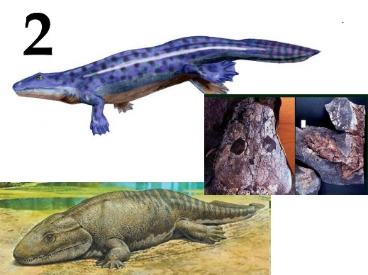 | 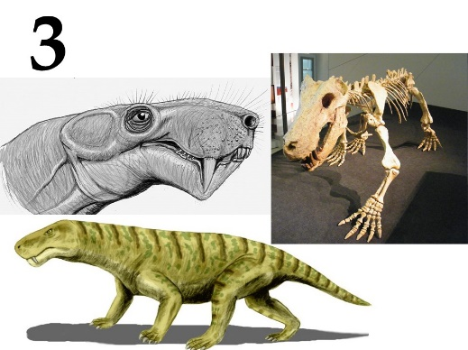
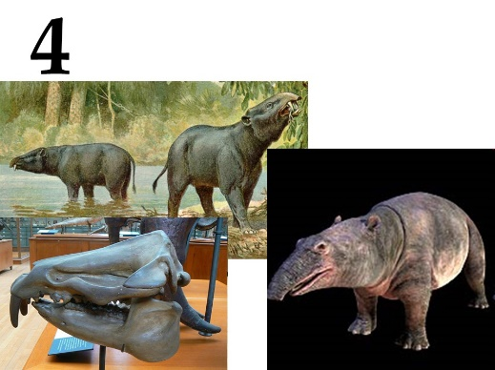 | 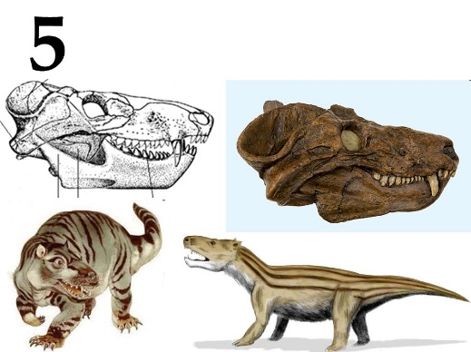

Список названий животных (список избыточен – в нем есть лишние термины):
- Археоптерикс (Archaeopteryx lithographica);
- Иностранцевия (Inostrancevia alexandri);
- Ихтиостега (Ichthyostega stensioei);
- Меритерий (Moeritherium lyonsi);
- Пикайя (Pikaia gracilens);
- Проавис (Protoavis texensis);
- Проконсул (Proconsul africanus);
- Циногнатус (Cynognathus crateronotus);

Список геологических периодов (список избыточен):
- Девонский период;
- Кембрийский период;
- Неогеновый период;
- Палеогеновый период;
- Пермский период;
- Триасовый период;
- Юрский период;

Задание 37 (ID 46) – 5 баллов
Вариант 2
В задании приведены пять иллюстрации древних животных, каждый из которых обладает большим значением для реконструкции путей, которыми шла эволюция позвоночных
Вам необходимо в случае каждого животного указать его название и геохронологический период существования.

 |  | 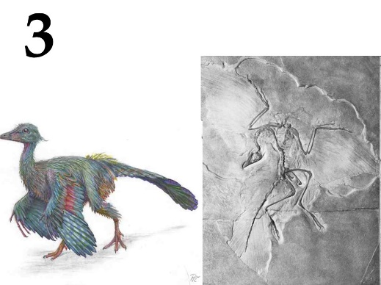
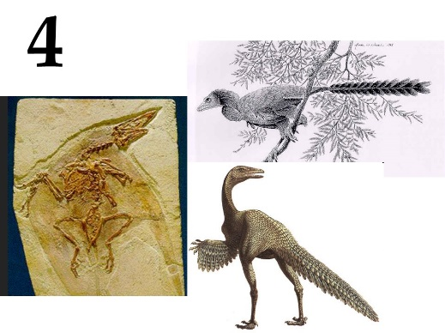 | 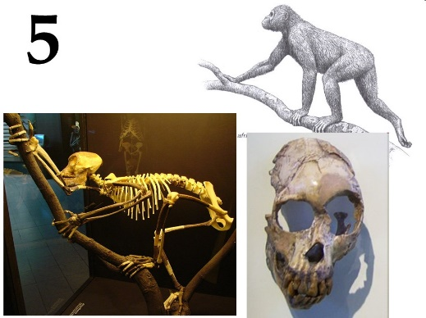

Список названий животных (список избыточен – в нем есть лишние термины):
- Археоптерикс (Archaeopteryx lithographica);
- Иностранцевия (Inostrancevia alexandri);
- Ихтиостега (Ichthyostega stensioei);
- Меритерий (Moeritherium lyonsi);
- Пикайя (Pikaia gracilens);
- Проавис (Protoavis texensis);
- Проконсул (Proconsul africanus);
- Циногнатус (Cynognathus crateronotus);

Список геологических периодов (список избыточен):
- Девонский период;
- Кембрийский период;
- Неогеновый период;
- Палеогеновый период;
- Пермский период;
- Триасовый период;
- Юрский период;

